T.C
SEYDİŞEHİR KAYMAKAMLIĞI
SEYDİŞEHİR ANADOLU LİSESİ MÜDÜRLÜĞÜ

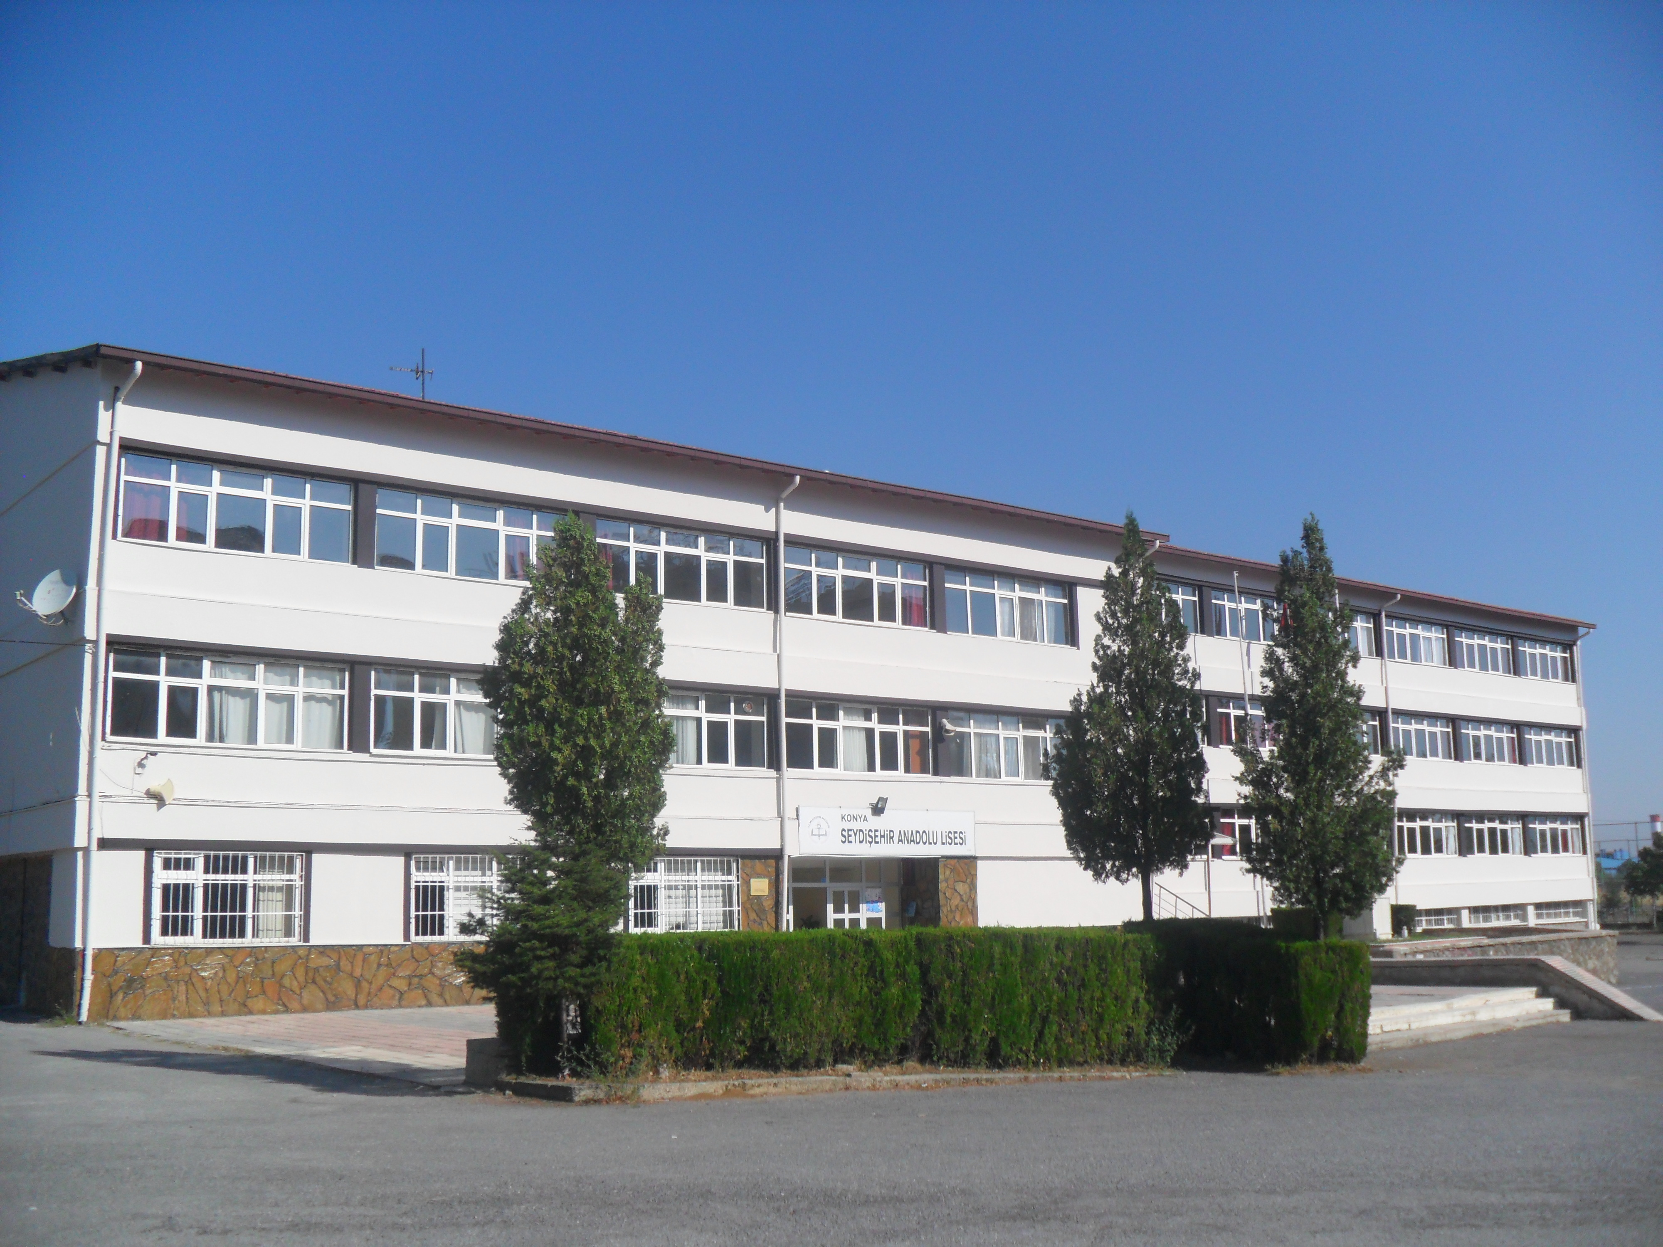

2019-2023 STRATEJİK PLANI

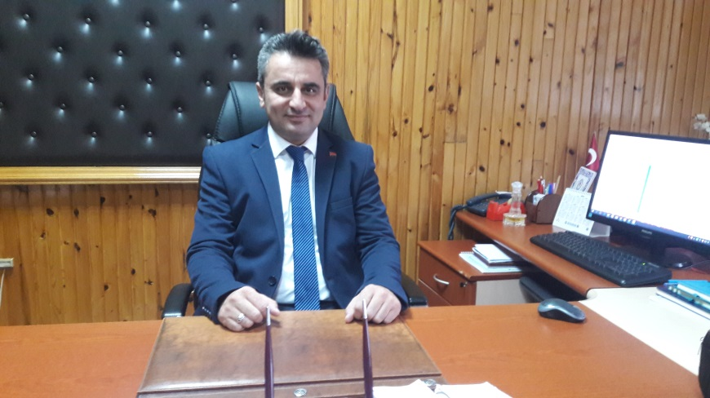

Sunuş
Gelişimin ve değişimin hızlı yaşandığı bu yıllarda stratejisi olmayan devlet, Kurum veya şahısların, içinde bulunduğu ortamdan karlı bir şekilde çıkamayacağı muhakkaktır Stratejiler, uygulayıcılarına yaptıkları çalışmalarda başarılı olmalarını sağlayacak yegâne unsurlardır.
Okulumuz kısa ve uzun vadeli eğitim ve öğretim hedefleri olan bir kurumdur. Bu hedefler doğrultusunda planlamalar yaptık. Eğitim ve stratejik plan her kurum için önemlidir. Bizlerde okul olarak bu konuyu çok önemsiyoruz
2019-2023 Stratejik Planımızın oluşturulmasında öncelikle tüm paydaşlarımızın katılımını hedefledik. Paydaşlarımızın katılımını sağlamak için kurum içinde sağlıklı bir iletişim ortamının oluşturmaya çalıştık. Seydişehir Anadolu Lisesi Müdürlüğü olarak hazırladığımız 2019-2023 Stratejik Planı ile eğitim ve öğretime erişim, eğitim öğretimde kalite, kurumsal kapasitenin artırılması alanlarında öngördüğümüz Stratejilerle, hedef ve amaçlarımıza ulaşmak gayretinde olacağız. Nihai hedefimiz, okulumuzda gerçekleşecek başarılı çalışmalarla ülkemiz eğitimine ve 2023 vizyonuna katkıda bulunmaktır.
Seydişehir Anadolu Lisesi Müdürlüğü stratejik planının hazırlanmasında yoğun çaba gösteren Stratejik geliştirme kurulu ve Strateji planlama ekibine ve emeği geçen tüm personelimize teşekkür eder, çalışmamızın ülkemize, ilimize, ilçemize ve okulumuza faydalı olmasını temenni ederim.
Hayrettin TOPUZ
Okul Müdürü

İçindekiler
Sunuş 2
İçindekiler 3
BÖLÜM I: GİRİŞ ve PLAN HAZIRLIK SÜRECİ 4
BÖLÜM II: DURUM ANALİZİ 5
Okulun/Kurumun Kısa Tanıtımı 6
Okulun/Kurumun Mevcut Durumu: Temel İstatistikler 7
PAYDAŞ ANALİZİ 9
GZFT (Güçlü, Zayıf, Fırsat, Tehdit) Analizi 29
Gelişim ve Sorun Alanları 31
MİSYONUMUZ 33
VİZYONUMUZ 33
TEMEL DEĞERLERİMİZ 33
TEMA I: EĞİTİM VE ÖĞRETİME ERİŞİM 34
TEMA II: EĞİTİM VE ÖĞRETİMDE KALİTENİN ARTIRILMASI 35
TEMA III: KURUMSAL KAPASİTE 37
V. BÖLÜM: MALİYETLENDİRME 40
VI. BÖLÜM: İZLEME VE DEĞERLENDİRME 41
EKLER: 42

BÖLÜM I

GİRİŞ ve PLAN HAZIRLIK SÜRECİ
2019-2023 dönemi stratejik plan hazırlanması süreci Üst Kurul ve Stratejik Plan Ekibinin oluşturulması ile başlamıştır. Ekip tarafından oluşturulan çalışma takvimi kapsamında ilk aşamada durum analizi çalışmaları yapılmış ve durum analizi aşamasında paydaşlarımızın plan sürecine aktif katılımını sağlamak üzere paydaş anketi, toplantı ve görüşmeler yapılmıştır.
Durum analizinin ardından geleceğe yönelim bölümüne geçilerek okulumuzun amaç, hedef, gösterge ve eylemleri belirlenmiştir. Çalışmaları yürüten ekip ve kurul bilgileri altta verilmiştir.

STRATEJİK PLAN ÜST KURULU

Üst Kurul Bilgileri |  | Ekip Bilgileri
Adı Soyadı | Unvanı | Adı Soyadı | Unvanı
Hayrettin TOPUZ | Okul Müdürü | İsmail TATLI | Md. Yard..
İsmail TATLI | Müdür Yard. | Şerafettin ATABEY | Öğretmen
Hilal ASLAN | Öğretmen | Fehmi TOPALAKLI | Öğretmen
Ayşe SARAÇ | Okul aile Başk. | Süleyman BAĞARDI | Veli
Banu ÖZBABALIK | Okul aile birl. üye | Ali DOĞAN | Okul Aile birl .üye

BÖLÜM II

DURUM ANALİZİ
Durum analizi bölümünde okulumuzun mevcut durumu ortaya konularak neredeyiz sorusuna yanıt bulunmaya çalışılmıştır.
Bu kapsamda okulumuzun/kurumuzun kısa tanıtımı, okul/kurum künyesi ve temel istatistikleri, paydaş analizi ve görüşleri ile okulumuzun/kurumumuzun Güçlü Zayıf Fırsat ve Tehditlerinin (GZFT) ele alındığı analize yer verilmiştir.

Okulun/Kurumun Kısa Tanıtımı
İlçemizde 1970 yılına kadar lise düzeyinde bir ortaöğretim kurumu yoktu. Ortaokulu bitiren gençlerimiz liseye devam etmek isterse ya Konya’ ya ya da komşu ilçeye Beyşehir’ e gitmek zorunda kalıyordu. İlçemizde lisenin olmaması büyük bir eksiklikti. Bu eksikliği gören o dönemin Belediye Başkanı Nevzat AKBAŞ ve ilçe esnafı hemen bir “Lise Yaptırma ve Yaşatma Derneği” kurdular. Kurulan yeni derneğin başkanı Nevzat AKBAŞ; üyeleri ise Mehmet ULAŞAN, Sağlık Memuru Rafet ALTINOK, Avukat Necip AKBAŞ, Etibank Grup Başkanı Yalçın ODABAŞI idi.
Belediye Başkanı Nevzat AKBAŞ, şu anda Lise’nin bulunduğu arsayı, Lise binası için tahsis etti. Lise, 1970 yılında Mahmut Esat Lisesi adıyla, Mahmut Esat Ortaokulu bünyesinde eğitim-öğretime başladı.
İlçemiz hali vakti yerinde olan kişilerden Enis ŞANLIOĞLU, Necip AKBAŞ, Mehmet ULAŞAN, Seydişehir esnaflarının yardımları ve Etibank’ın desteğiyle üç yıl gibi bir sürede lise binası tamamlanır.
1973-1974 Eğitim-Öğretim yılında Lise, 02/12/1974-254 sayılı İl İdari kurulu kararıyla onayı ile müstakil binasında öğretime başlar; okulumuzun ilk müdürü Zeki SÖNMEZ olur. İlçemiz de müstakil bir lisenin açılması, bütün Seydişehir halkını sevindirir. Artık gençler okumak için başka yerlere gitmeyecek, ilçemizde eğitim-öğretim göreceklerdir.
1976 yılında Lise Yaptırma ve Yaşatma Derneği ile Okul Müdürünün Bakanlığa yapmış olduğu öneriyle lisenin adı Seydişehir Lisesi olarak değiştirildi.
Seydişehir Lisesinden mezun olan öğrencilerin bir çoğu hem ilçemizde hem de ülke genelinde önemli mevkilerde görevler üstlenmişlerdir. İlçemiz de bulunan okullar da görev yapan öğretmenlerin, eczacı ve doktorların aynı zamanda özel sektörde çalışan işadamlarının birçoğu okulumuz mezunudur.
Zeki SÖNMEZ’ den sonra Okul Müdürü olarak görev yapan öğretmenlerimiz; Musa ÜNAL, Yaşar GÜL, M. Fatih HATİPOĞLU, İhsan KOÇ, Mehmet TUTAL, Celal BİCAN, Tahsin KÜÇÜK ve halen Hayrettin TOPUZ Okul Müdürlüğü görevini yürütmektedir.
Ayrıca 19.01.2010 tarihli ve B.08.0.OGM.09.03.05.160.01.00/507 sayıl Milli Eğitim Bakanlığı Orta Öğretim Genel Müdürlüğü kararıyla Seydişehir Anadolu Lisesi olmuştur
Okulumuz şu anda planlı bir bahçeye sahiptir. Okulumuz bünyesinde fizik, kimya, resim, bilgisayar, biyoloji laboratuvarları mevcuttur. Ayrıca okulumuz, iki bin üç yüzü aşkın kitap kapasiteli bir kütüphaneye sahiptir.
Okulumuz 24 kadrolu branş öğretmeni, iki memur ve beş hizmetli toplam otuz bir personel, 336 öğrenciye hizmet vermektedir.

Okulun/Kurumun Mevcut Durumu: Temel İstatistikler

Okul/Kurum Künyesi
Okulumuzun/Kurumumuzun temel girdilerine ilişkin bilgiler altta yer alan okul künyesine ilişkin tabloda yer almaktadır.

Temel Bilgiler Tablosu- Okul/Kurum Künyesi
İli:KONYA |  |  |  |  | İlçesi:Seydişehir
Adres: | Alaylar iki Mah. Seyit Harun veli caddesi, No:79, 42370 Seydişehir/Konya |  |  |  | Coğrafi Konum (link): |  | 37°25'46.9"N 31°50'57.1"E  http://seydisehiranadolulisesi.meb.k12.tr/tema/harita.php
Telefon Numarası: | 0332 582 23 41 |  |  |  | Faks Numarası: |  | 0332 582 26 40
e- Posta Adresi: | Seyanadolu42@gmail.com |  |  |  | Web sayfası adresi: |  | http://seydisehiranadolulisesi.meb.k12.tr/
Kurum Kodu: | 972200 |  |  |  | Öğretim Şekli: |  | Tam Gün
Okulun/Kurumun  Hizmete Giriş Tarihi: 1970 |  |  |  |  | Toplam Çalışan Sayısı |  | 31
Öğrenci Sayısı: |  | Kız |  |  | Öğretmen Sayısı | Kadın | 11
 |  | Erkek |  |  |  | Erkek | 13
 |  | Toplam |  |  |  | Toplam | 24
Derslik Başına Düşen Öğrenci Sayısı |  |  |  | :25 | Şube Başına Düşen Öğrenci Sayısı (Okul için) |  |  | :24
Öğretmen Başına Düşen Öğrenci Sayısı |  |  |  | :14 | Şube Başına 30’dan Fazla Öğrencisi Olan Şube Sayısı (Okul için) |  |  | :2

Çalışan Bilgileri
Okulumuzun/Kurumumuzun çalışanlarına ilişkin bilgiler altta yer alan tabloda belirtilmiştir.
Çalışan Bilgileri Tablosu
Unvan | Erkek | Kadın | Toplam
Okul Müdürü ve Müdür Yardımcısı | 2 | - | 2
Sınıf Öğretmeni | - | - | -
Branş Öğretmeni | 11 | 11 | 22
Rehber Öğretmen | - | - | -
İdari Personel | 2 | - | 2
Yardımcı Personel | 3 | 2 | 5
Güvenlik Personeli | - | - | -
Toplam Çalışan Sayıları | 18 | 13 | 31

Okulumuz/Kurumumuz Bina ve Alanları
Okulumuzun/Kurumumuz binası ile açık ve kapalı alanlarına ilişkin temel bilgiler altta yer almaktadır.

Okul/Kurum Yerleşkesine İlişkin Bilgiler

Okul/Kurum Bölümleri |  | Özel Alanlar | Var | Yok
Okul/Kurum Kat Sayısı | 3 | Çok Amaçlı Salon | x
Derslik Sayısı | 17 | Çok Amaçlı Saha | x
Derslik Alanları (m2) |  | Kütüphane | x
Kullanılan Derslik Sayısı | 14 | Fen Laboratuvarı | x
Şube Sayısı | 14 | Bilgisayar Laboratuvarı | x
İdari Odaların Alanı (m2) | 60 m² | İş Atölyesi |  | x
Öğretmenler Odası (m2) | 45 m² | Beceri Atölyesi |  | x
Okul/Kurum Oturum Alanı (m2) | 820 m² | Pansiyon |  | x
Okul/Kurum Bahçesi (Açık Alan) (m2) | 11.724 m²
Sanatsal, bilimsel ve sportif amaçlı toplam alan (m²) | 4168 m²
Kantin (m2) | 360 m²
Tuvalet Sayısı | 23
Diğer (………….)

Sınıf ve Öğrenci Bilgileri
Okulumuzda yer alan sınıfların öğrenci sayıları alttaki tabloda verilmiştir.

SINIFI | Kız | Erkek | Toplam | SINIFI | Kız | Erkek | Toplam
9-A | 20 | 10 | 30 | 11-A | 12 | 8 | 20
9-B | 19 | 9 | 28 | 11-B | 11 | 9 | 20
9-C | 18 | 12 | 30 | 11-C | 12 | 9 | 21
9-D | 13 | 16 | 29 | 11-D | 5 | 1 | 6
9-E | 15 | 15 | 30 | 12-A | 6 | 16 | 22
10-A | 19 | 14 | 33 | 12-B | 10 | 5 | 15
10-B | 20 | 14 | 34 | 12-C | 8 | 10 | 18
*Sınıf sayısına göre istenildiği kadar satır eklenebilir.

Donanım ve Teknolojik Kaynaklarımız
Teknolojik kaynaklar başta olmak üzere okulumuzda bulunan çalışır durumdaki donanım malzemesine ilişkin bilgiye alttaki tabloda yer verilmiştir.
Teknolojik Kaynaklar Tablosu
Akıllı Tahta Sayısı | 21 | TV Sayısı | 2
Masaüstü Bilgisayar Sayısı | 23 | Yazıcı Sayısı | 6
Taşınabilir Bilgisayar Sayısı | 3 | Fotokopi Makinası Sayısı | 3
Projeksiyon Sayısı | 1 | İnternet Bağlantı Hızı | 797/3179
Diğer….

Gelir ve Gider Bilgisi
Okulumuzun/Kurumumuzun genel bütçe ödenekleri, okul aile birliği gelirleri ve diğer katkılarda dâhil olmak üzere gelir ve giderlerine ilişkin son iki yıl gerçekleşme bilgileri alttaki tabloda verilmiştir.

YILLAR | GELİR MİKTARI | GİDER MİKTARI
2016 | 9.896,83 | 8.871,13
2017 | 7.045,70 | 4.357,00
2018 | 6383,70 | 2.894,00

PAYDAŞ ANALİZİ
Okulumuzun/Kurumumuzun temel paydaşları öğrenci, veli ve öğretmen olmakla birlikte eğitimin dışsal etkisi nedeniyle okul çevresinde etkileşim içinde olunan geniş bir paydaş kitlesi bulunmaktadır. Paydaşlarımızın görüşleri anket, toplantı, dilek ve istek kutuları, elektronik ortamda iletilen önerilerde dâhil olmak üzere çeşitli yöntemlerle sürekli olarak alınmaktadır.

Paydaş anketlerine ilişkin ortaya çıkan temel sonuçlara altta yer verilmiştir:

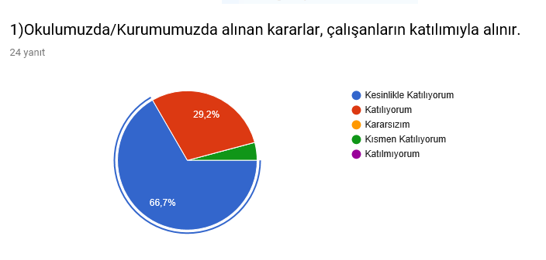
Öğretmen Anketi Sonuçları:
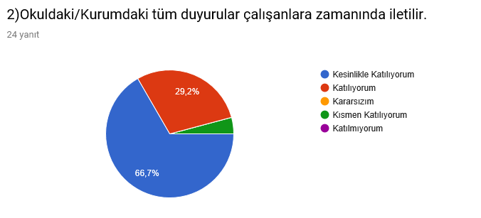
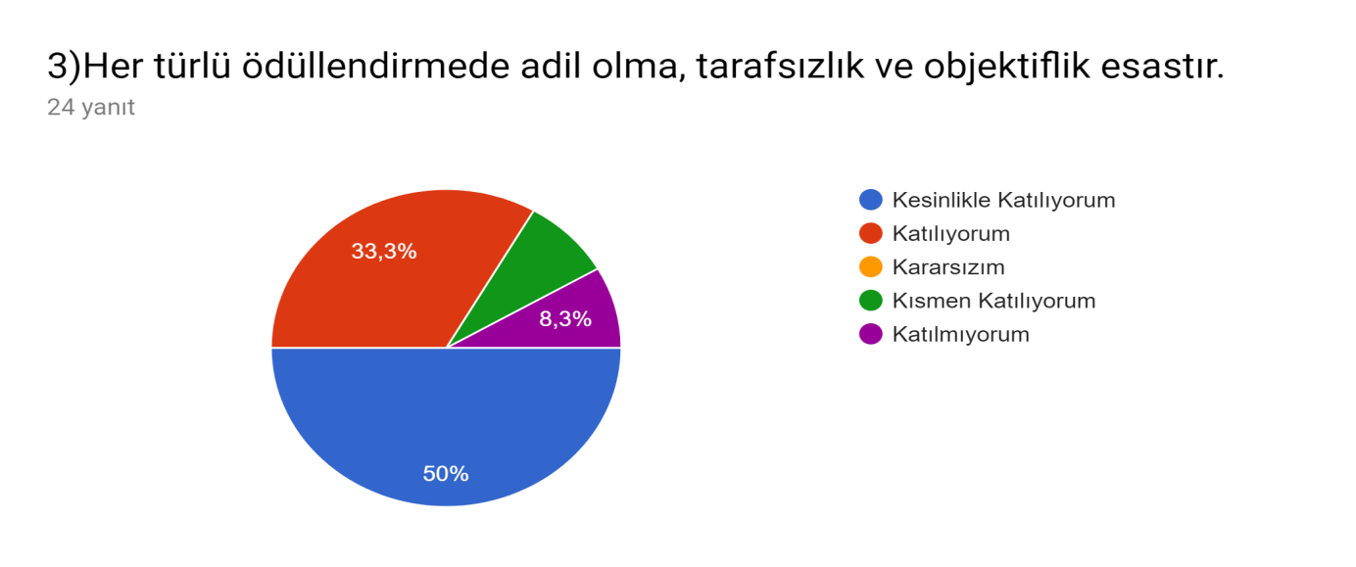

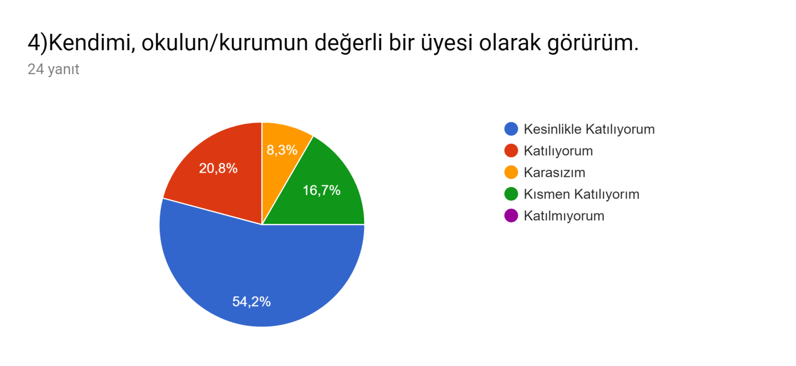

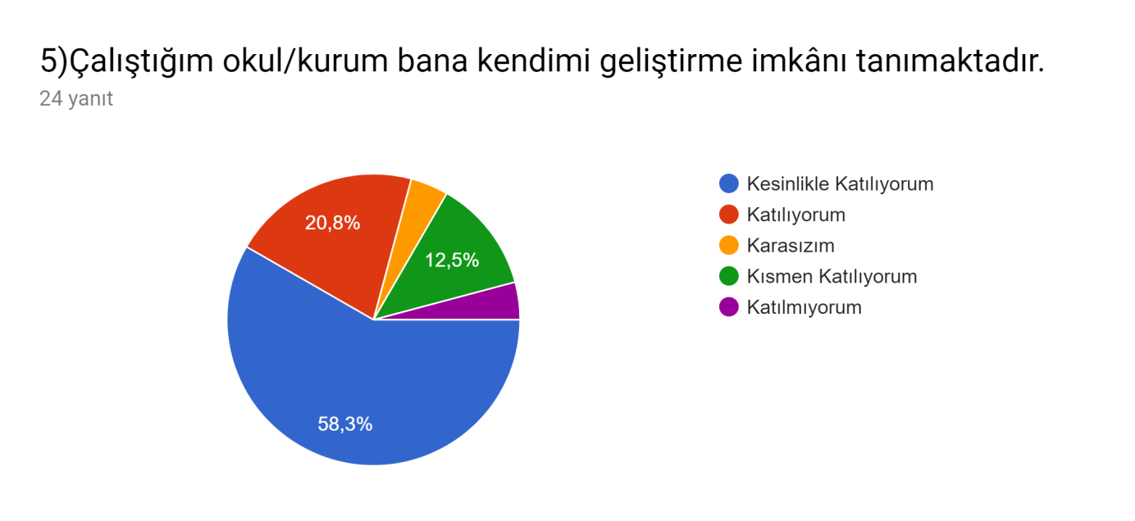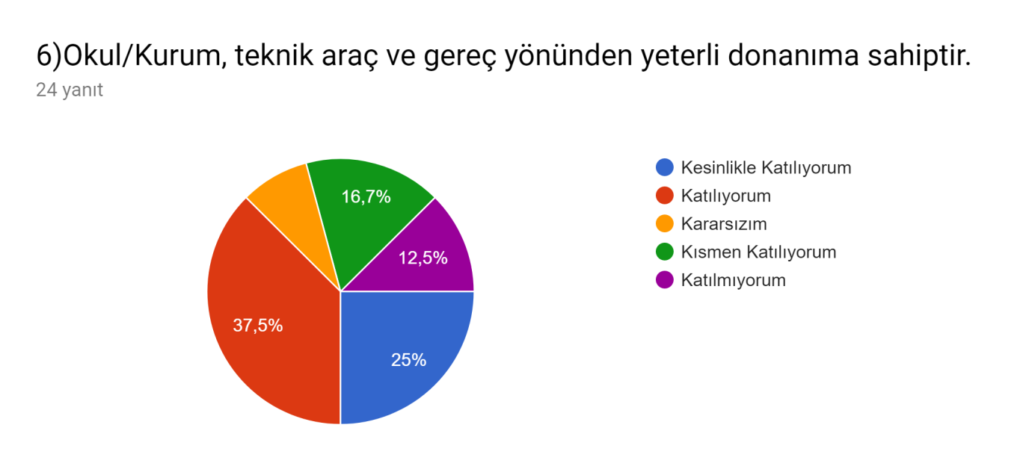

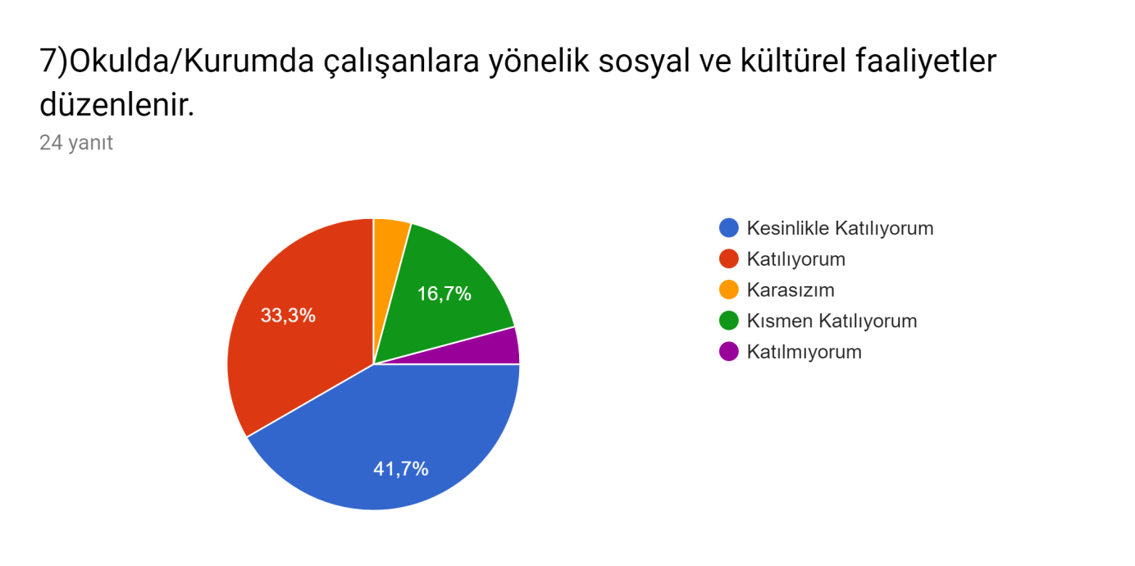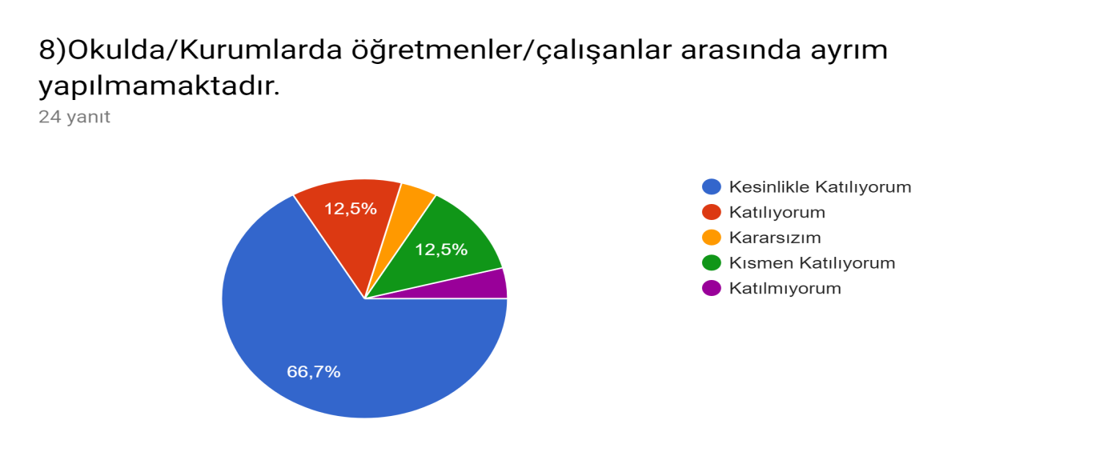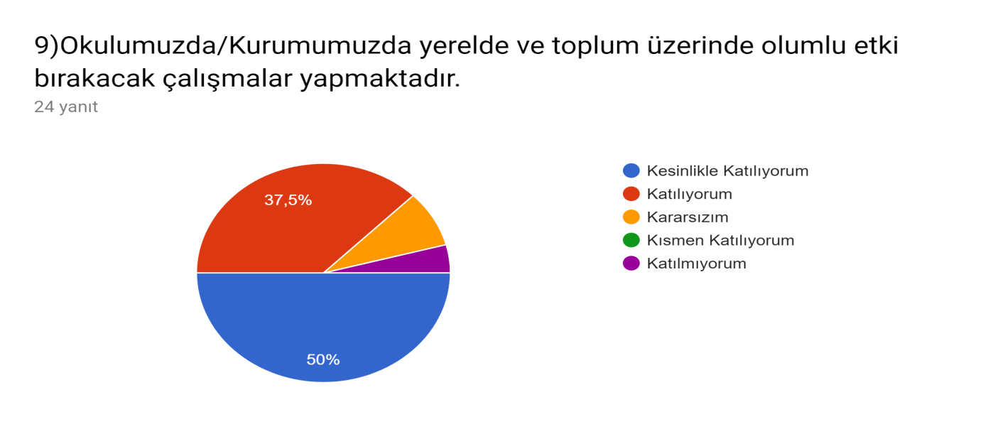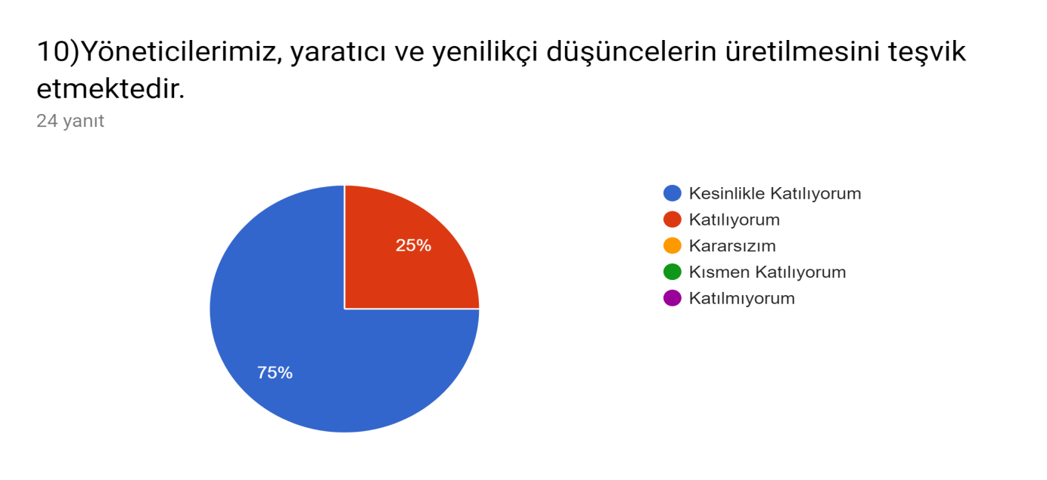
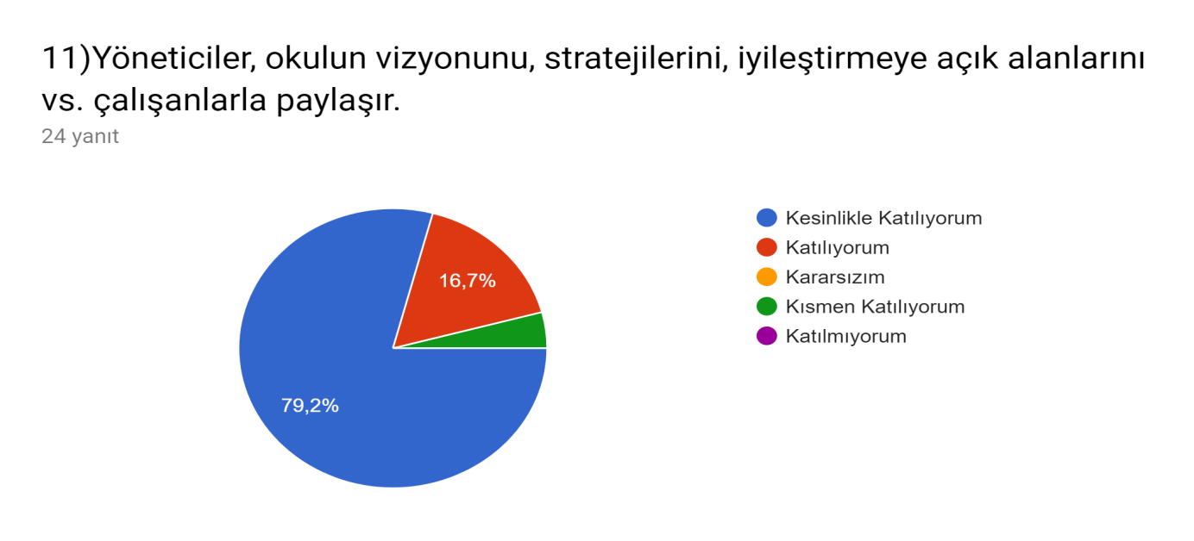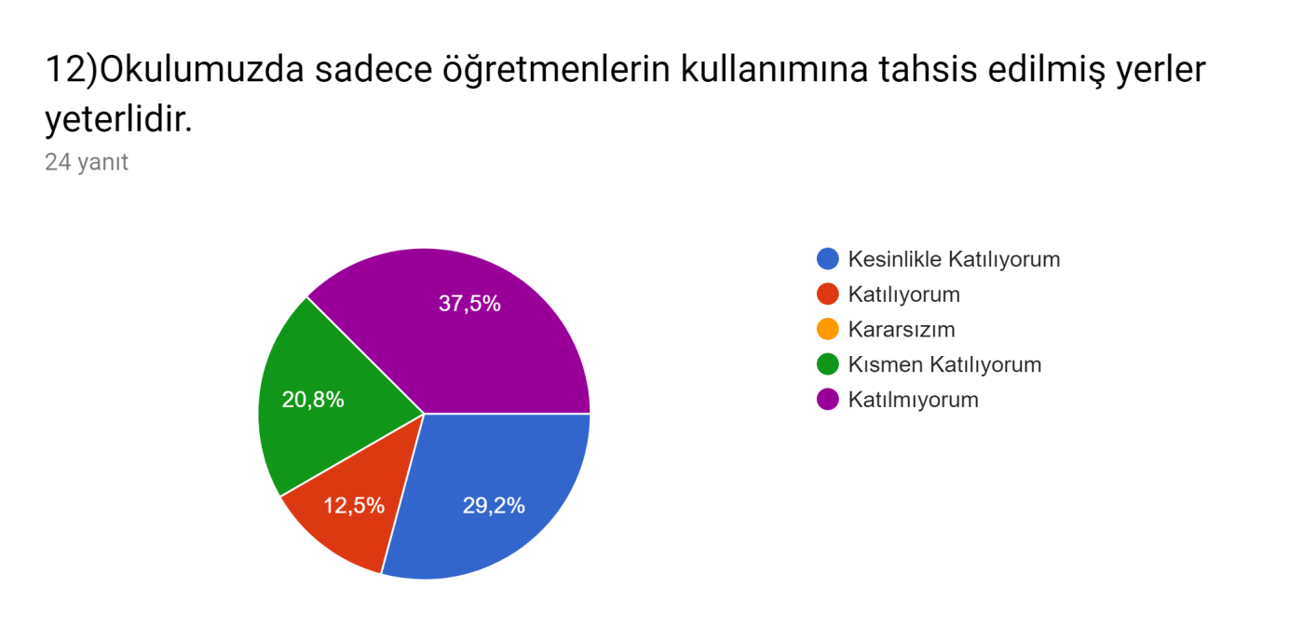

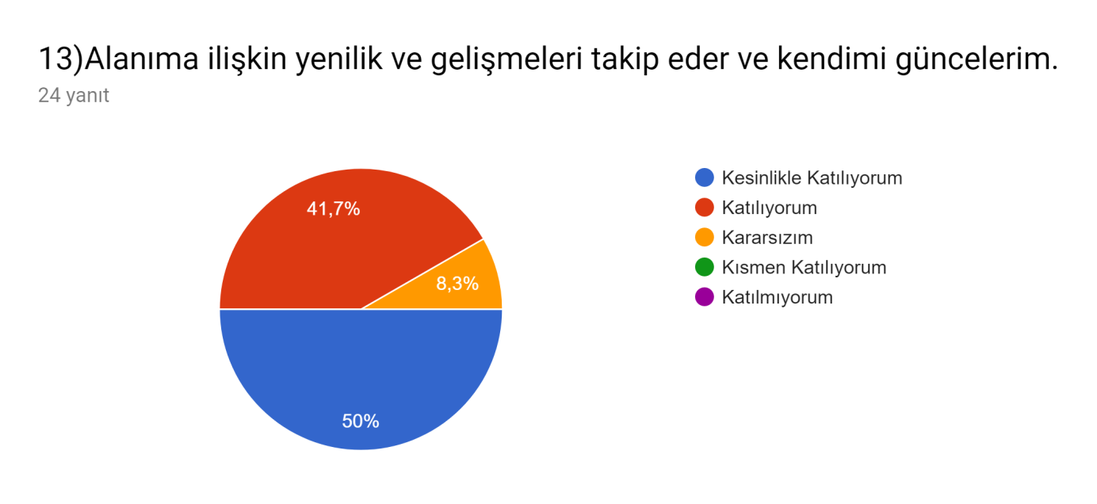

Öğrenci/Kursiyer Anketi Sonuçları:
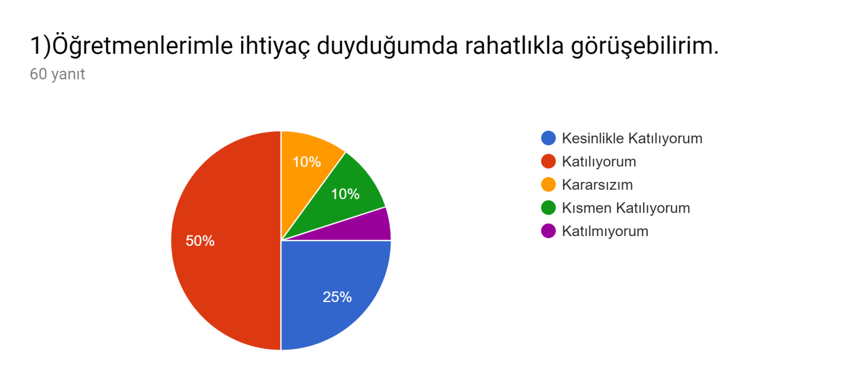

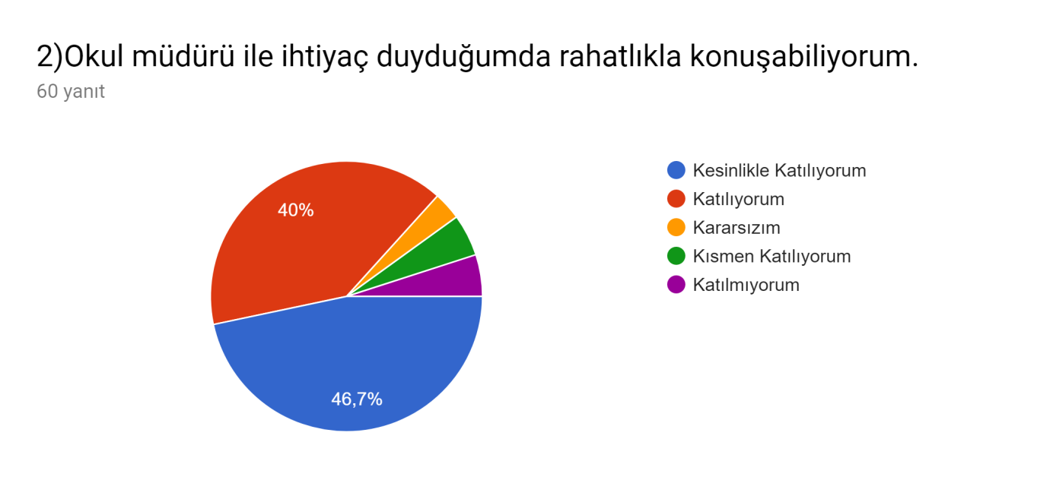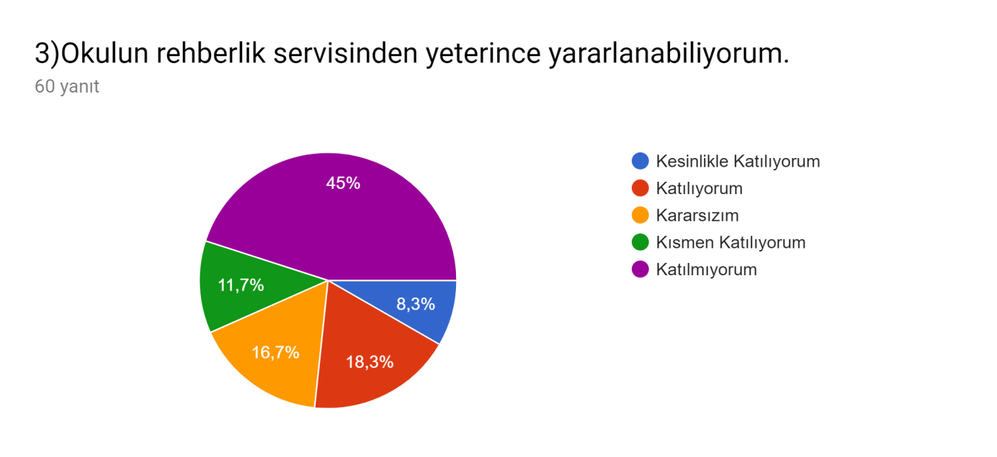
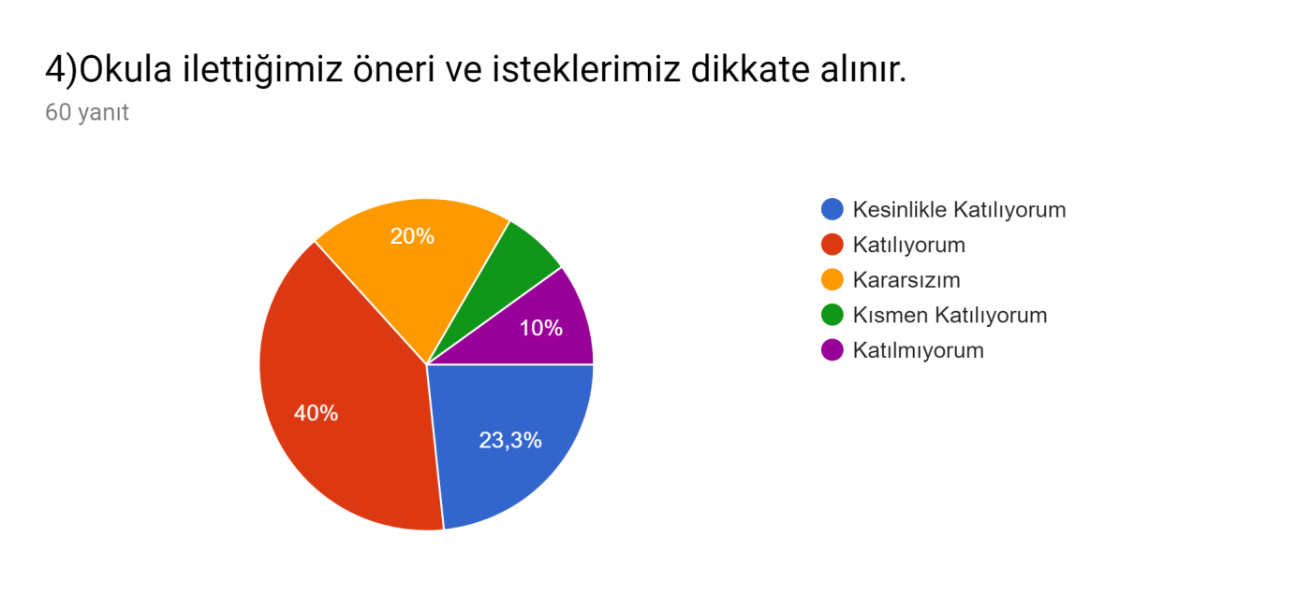

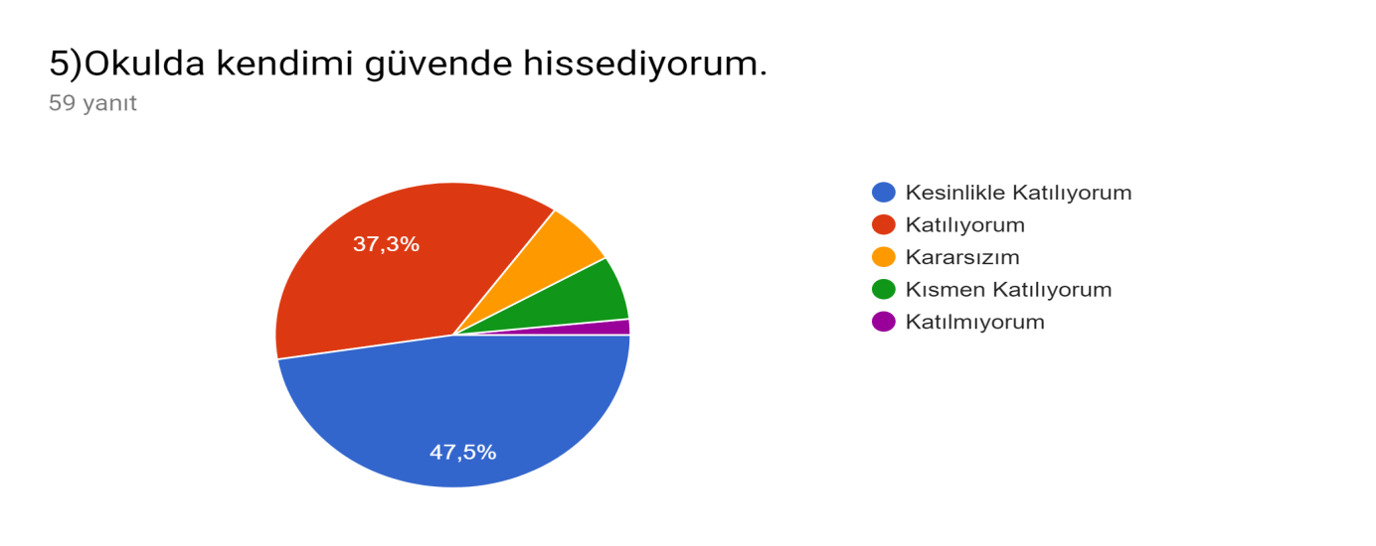
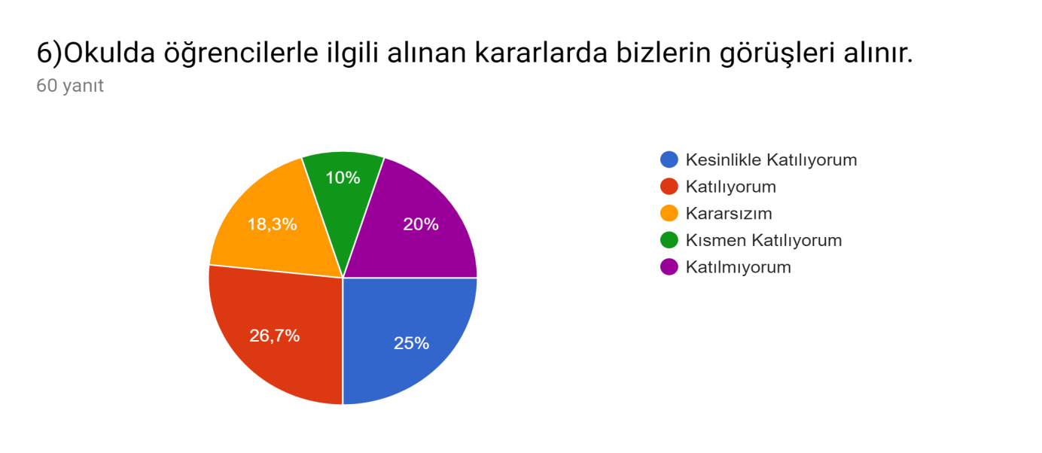
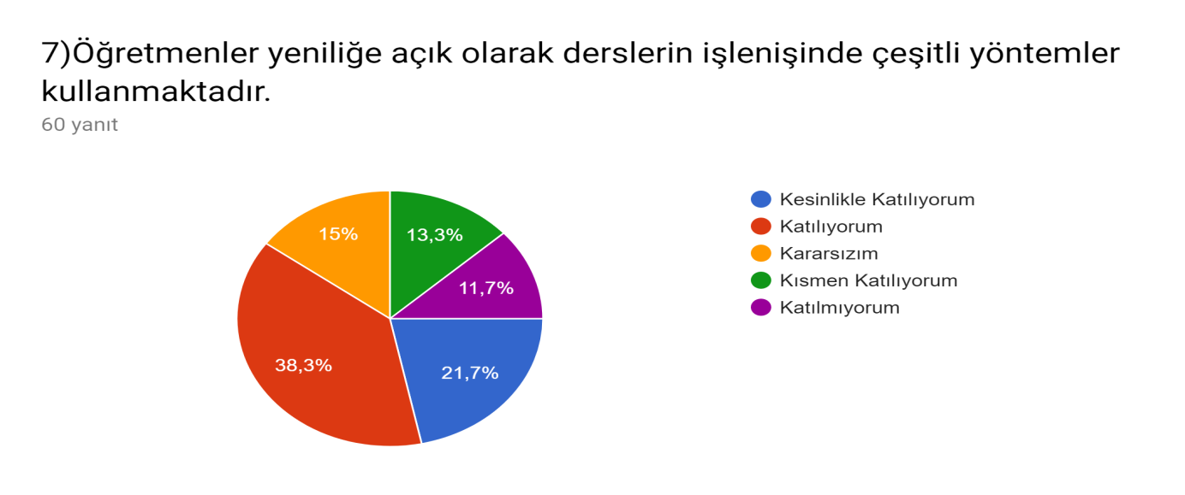

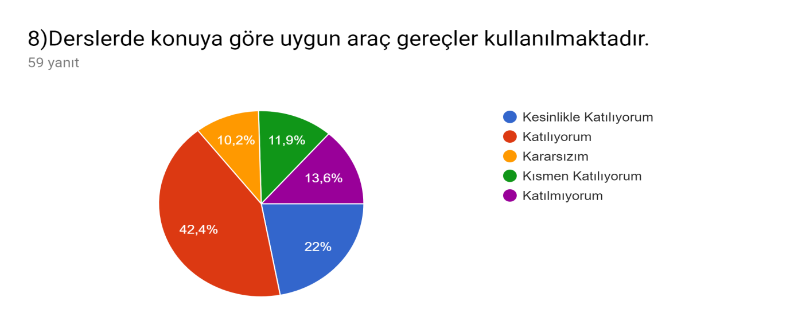
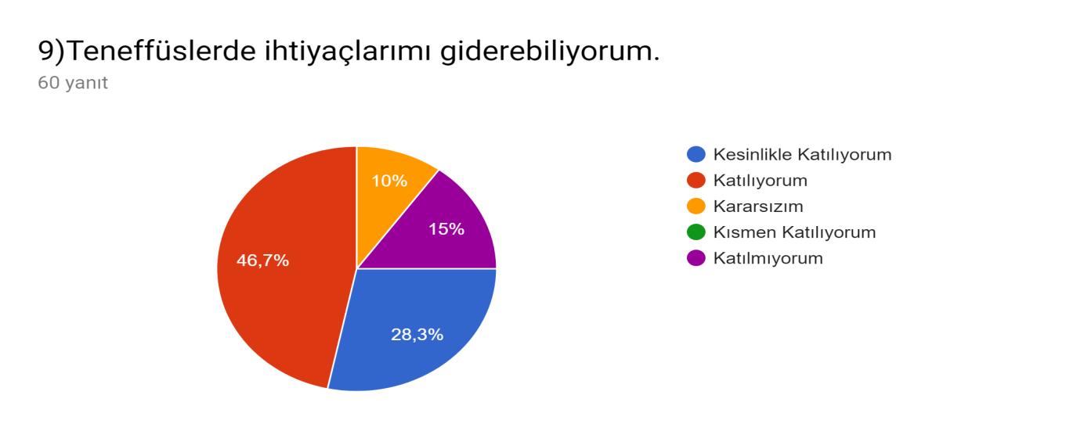
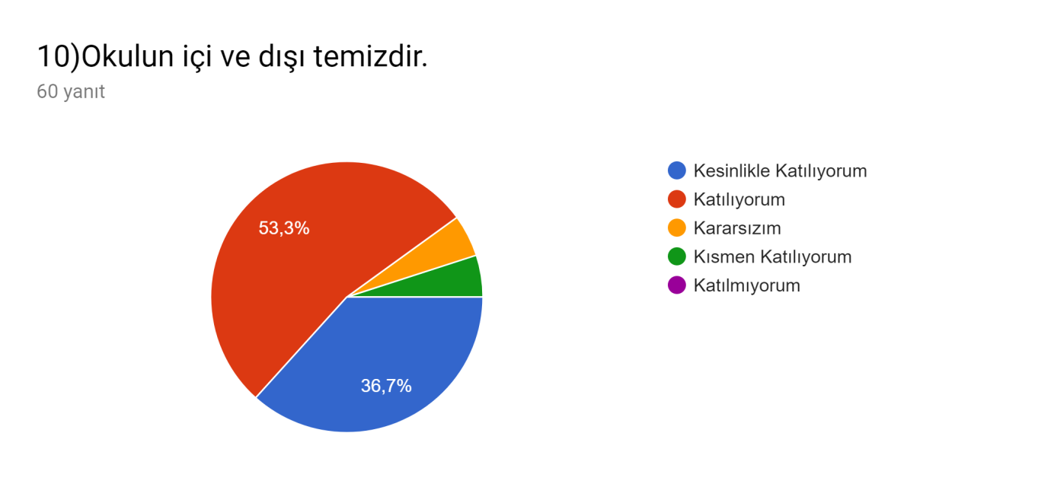

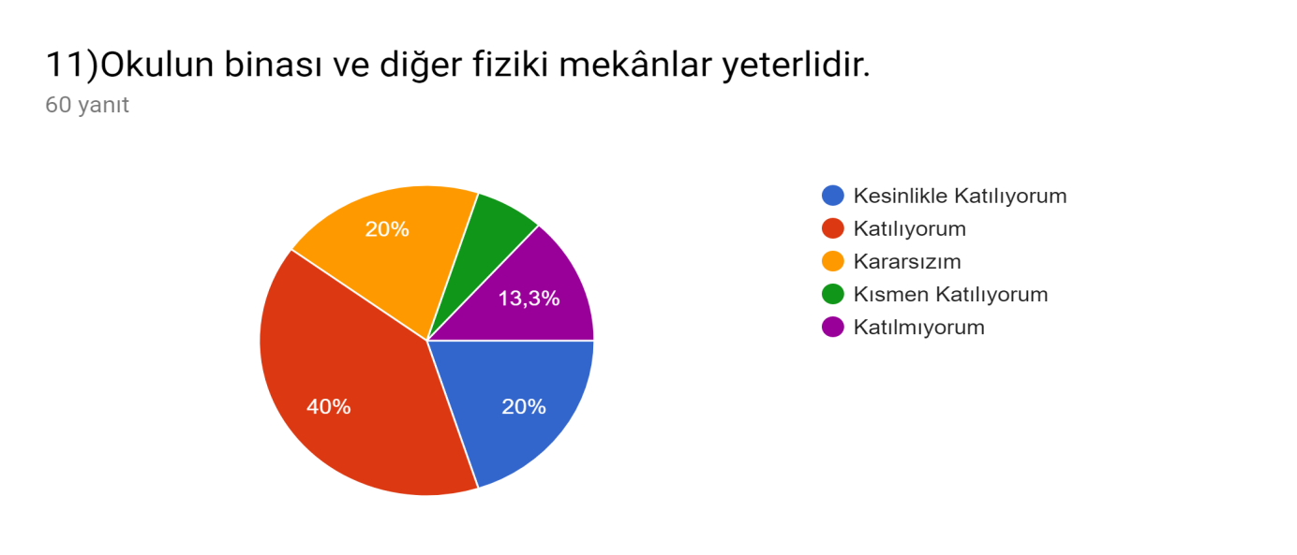
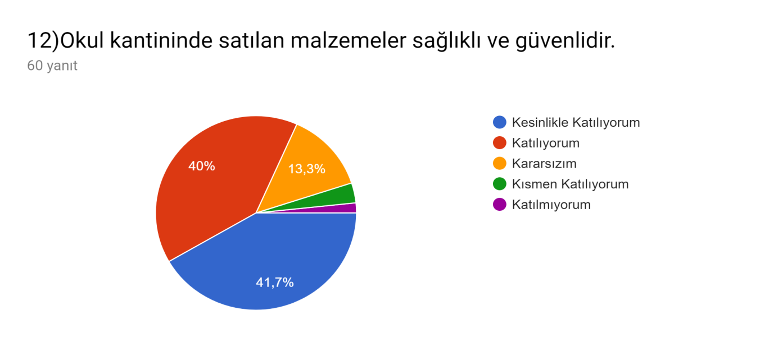
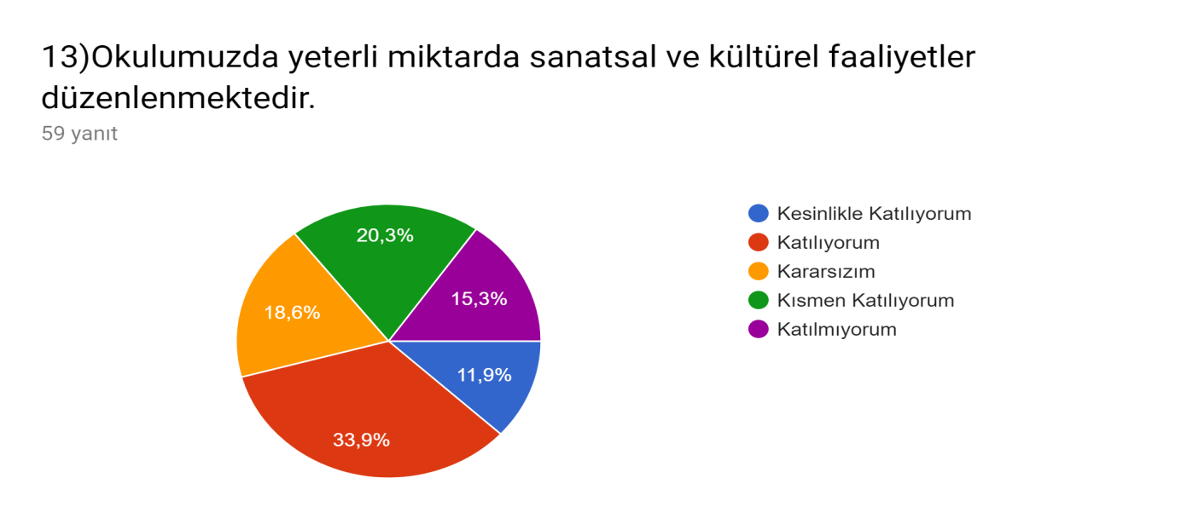

Veli Anketi Sonuçları:

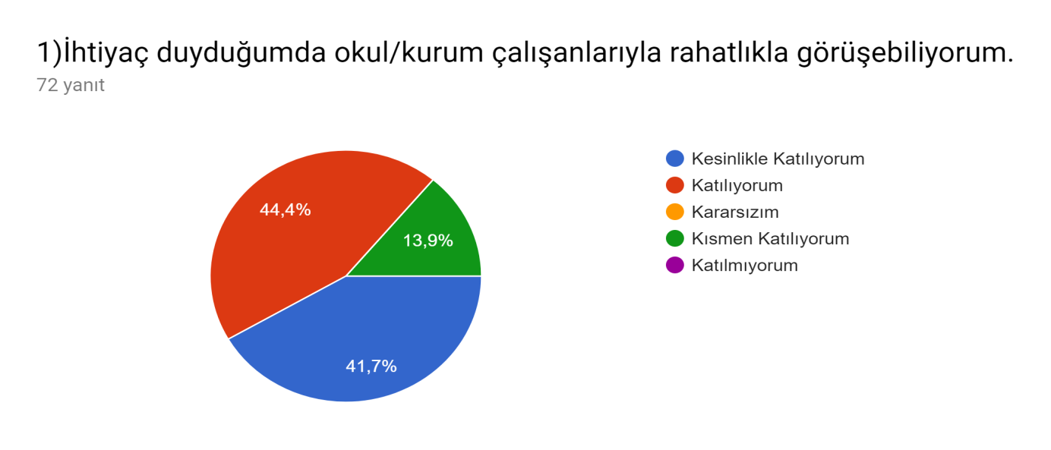

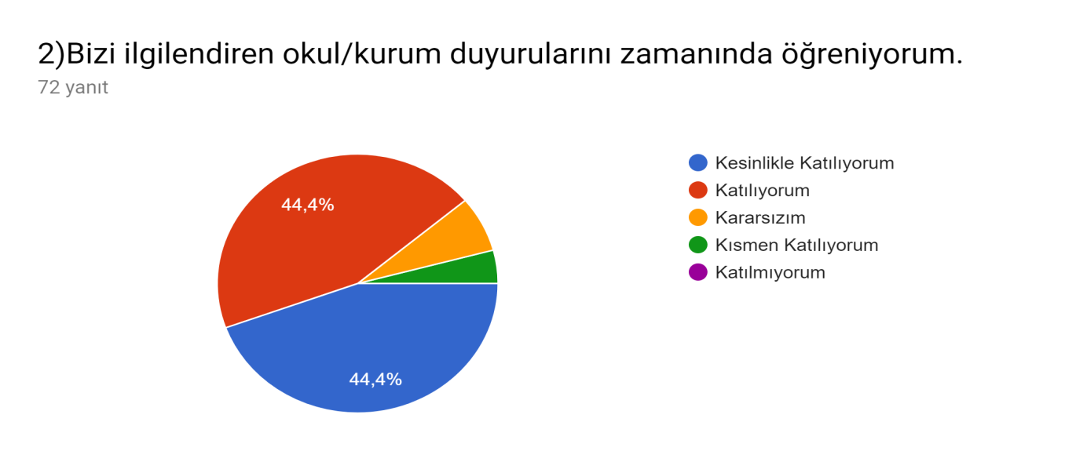

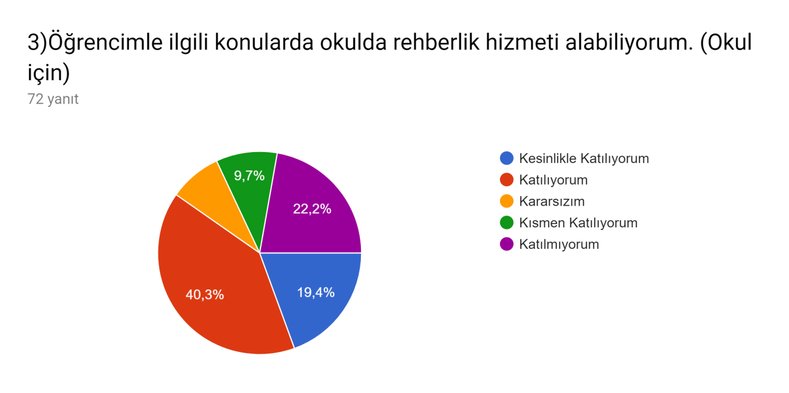

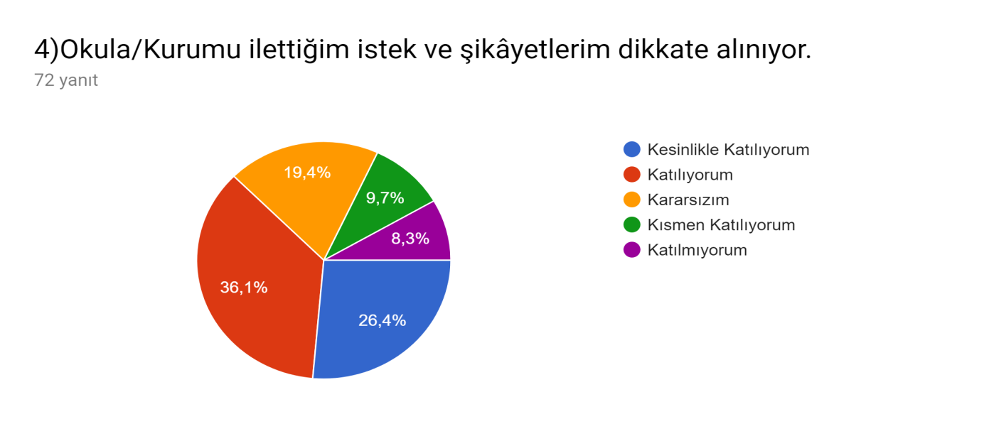

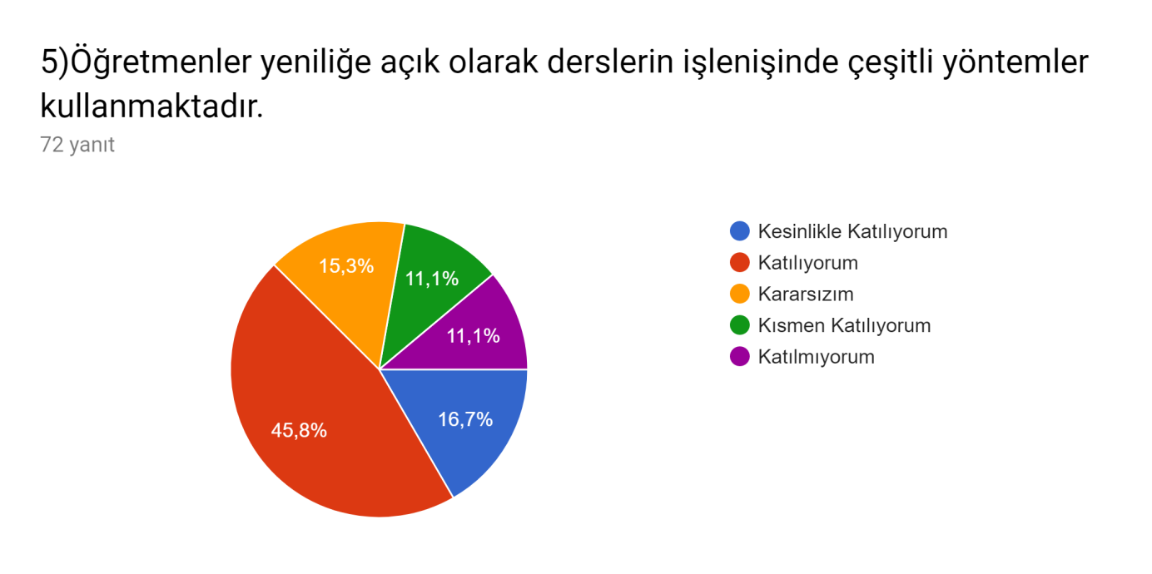

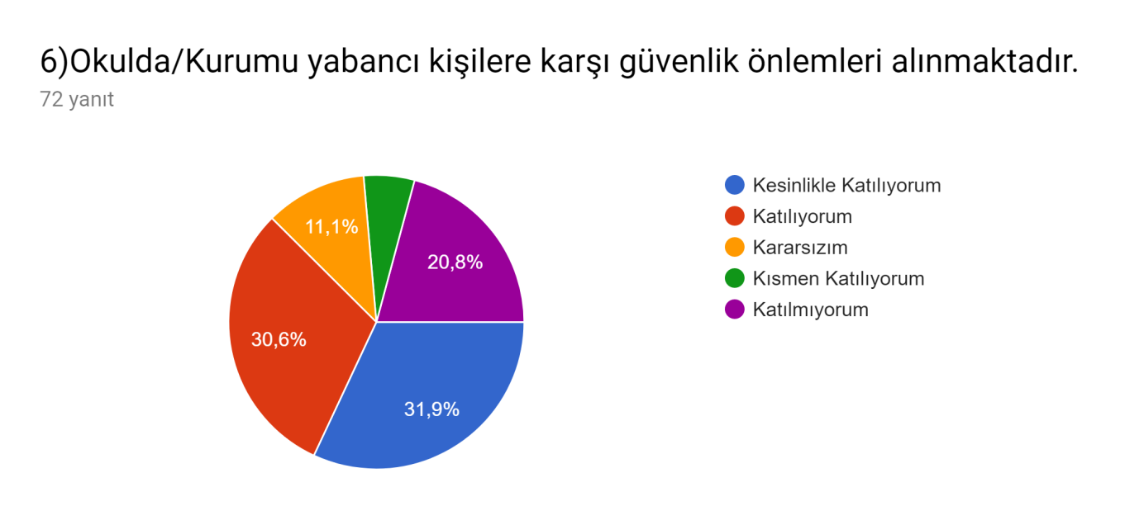

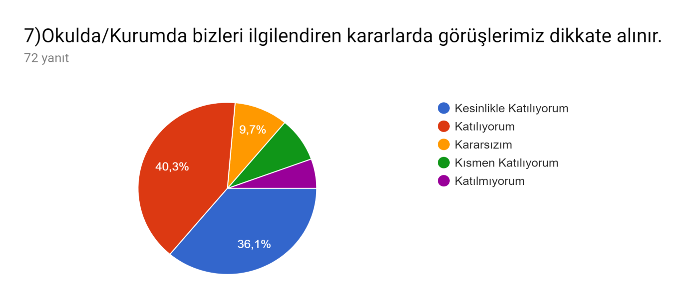

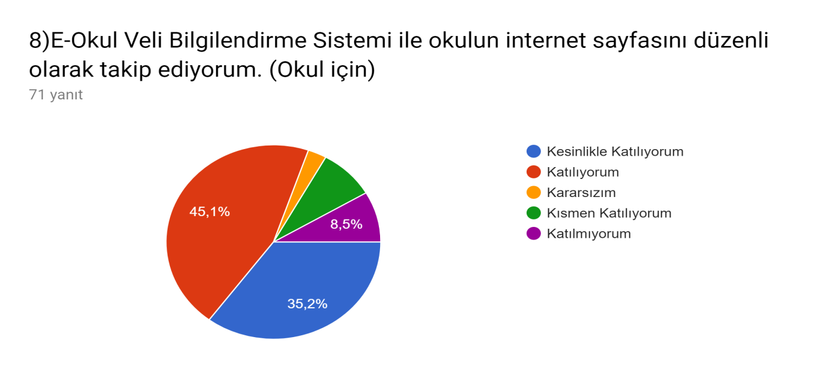
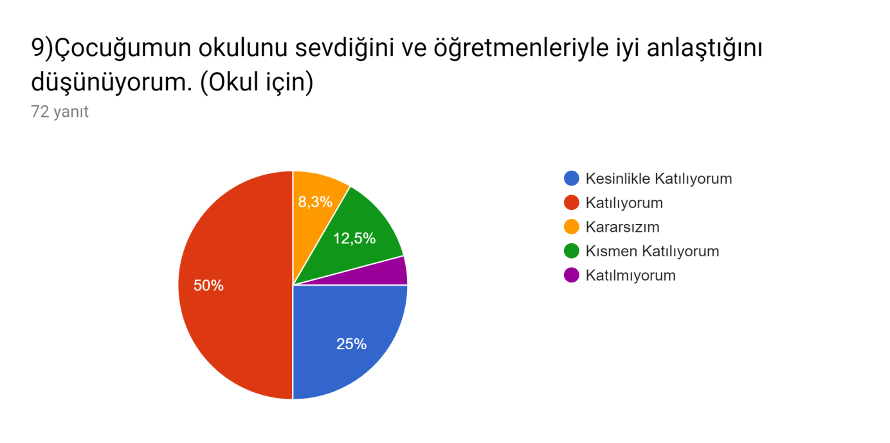
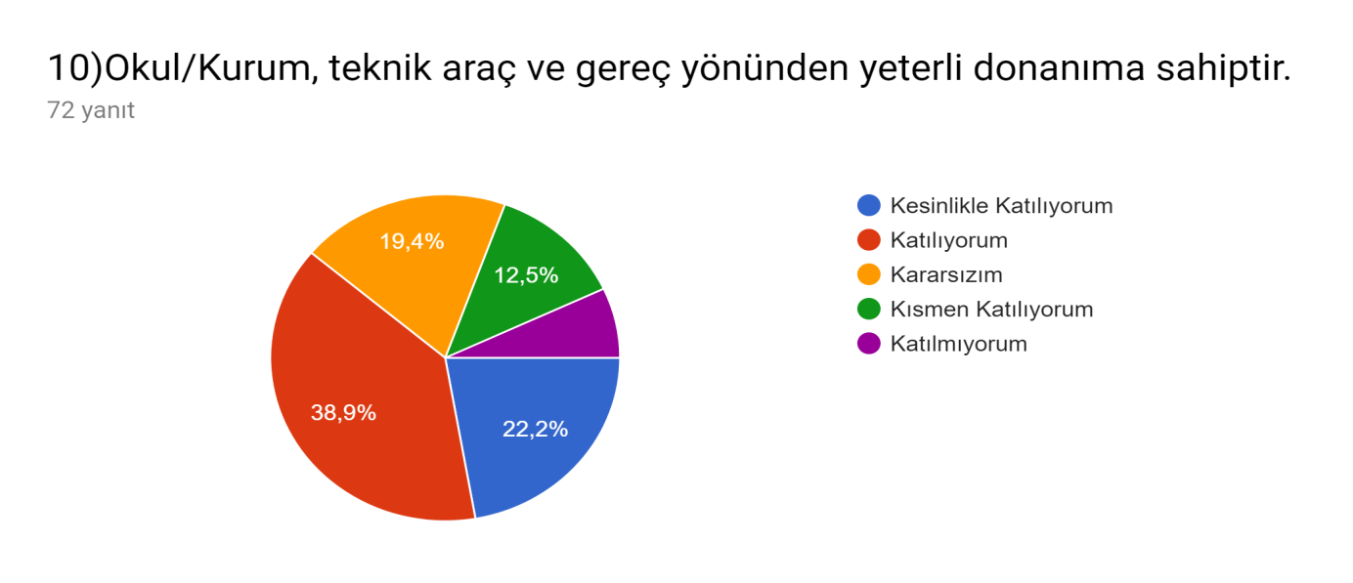
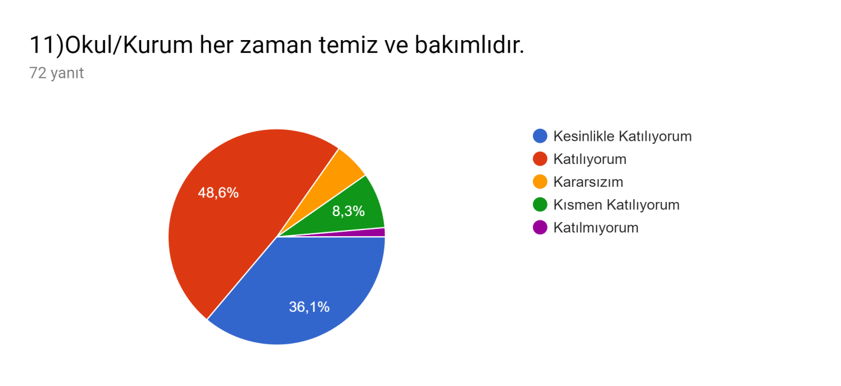
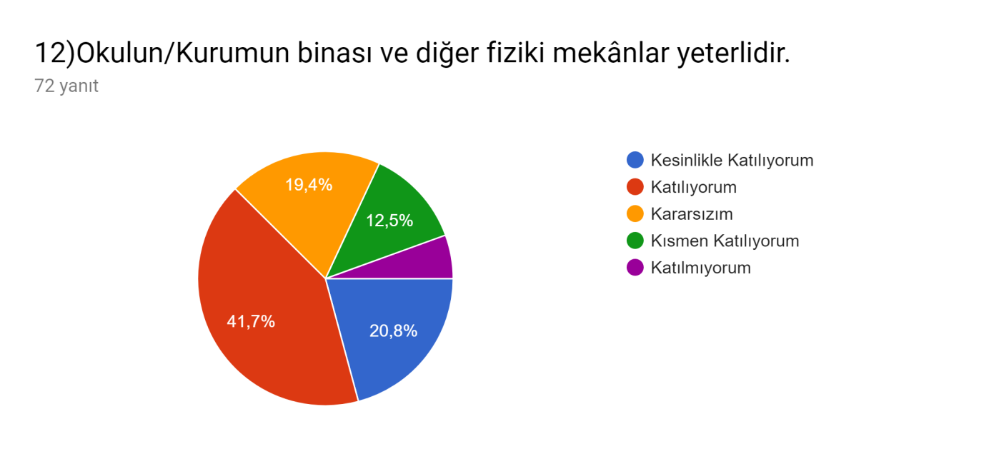

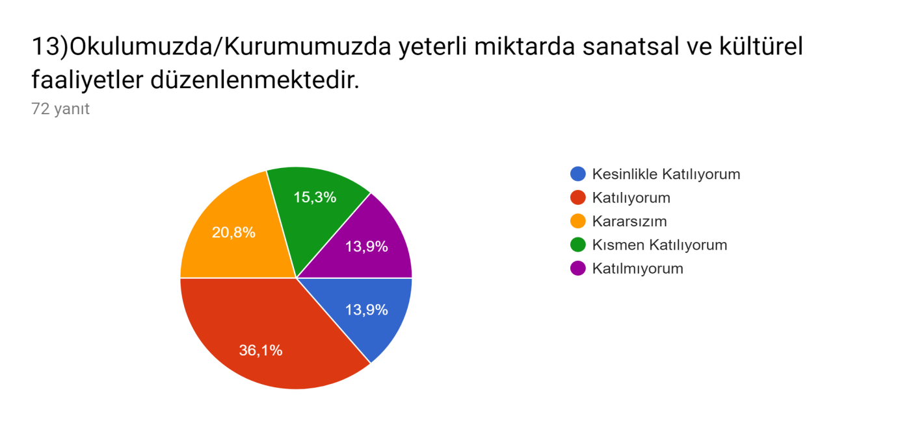

GZFT (Güçlü, Zayıf, Fırsat, Tehdit) Analizi
Okulumuzun/Kurumumuzun temel istatistiklerinde verilen okul/kurum künyesi, çalışan bilgileri, bina bilgileri, teknolojik kaynak bilgileri ve gelir gider bilgileri ile paydaş anketleri sonucunda ortaya çıkan sorun ve gelişime açık alanlar iç ve dış faktör olarak değerlendirilerek GZFT tablosunda belirtilmiştir. Dolayısıyla olguyu belirten istatistikler ile algıyı ölçen anketlerden çıkan sonuçlar tek bir analizde birleştirilmiştir.
Okulun/Kurumun güçlü ve zayıf yönleri donanım, malzeme, çalışan, iş yapma becerisi, kurumsal iletişim gibi çok çeşitli alanlarda kendisinden kaynaklı olan güçlülükleri ve zayıflıkları ifade etmektedir ve ayrımda temel olarak okul/kurum müdürü/müdürlüğü kapsamından bakılarak iç faktör ve dış faktör ayrımı yapılmıştır.

İçsel Faktörler

Güçlü Yönler
Öğrenciler/Kursiyer | Sınıf mevcutlarının standartlara uygun olması, kalabalık olmaması
Çalışanlar | Öğretmen kadrosunun iyi ve deneyimli kişilerden oluşması
Veliler | Sosyokültürel Faaliyetlere önem verilmesi  Yeniliğe ve iletişime açık duyarlı veli profilinin olması.
Bina ve Yerleşke | İlçemizin en köklü lisesi olması
Donanım | Fiziki ve teknoloji altyapısının yeterli olması
Bütçe | Ortaöğretim genel müdürlüğüne bağlı olduğu için ödeneklerin direk okula gelmesi
Yönetim Süreçleri | Okul İdaresinin değişime ve gelişime açık olması  Okul kararları alınırken paydaşların görüş ve önerilerinin dikkate alınması
İletişim Süreçleri | Okul İdaresi ve çalışanlar arasındaki iletişimin güçlü olması

Zayıf Yönler
Öğrenciler/Kursiyerler | 2018 yılından itibaren sınavsız giriş hakkı olması
Çalışanlar
Veliler | Öğrencilerimizin 1/3 ü taşıma kapsamında olduğundan velilerin öğrenciyi takip etme güçlüğü
Bina ve Yerleşke | Anayol üzerinde olması
Donanım | Fatih projesi faz 1 kapsamında kurulduğundan akıllı tahtaların eskimesi
Bütçe | Çevreden ve velilerden yeterince yatırımın olmaması
Yönetim Süreçleri
İletişim Süreçleri | Rehber öğretmen olmamasından dolayı rehberlik faaliyetlerinin ve iletişimin yetersizliği

Dışsal Faktörler

Fırsatlar
Politik | Bakanlığımızda; katılımcı, planlı, gelişimci, şeffaf ve performansa dayalı stratejik yönetim anlayışına geçme çabaları
Ekonomik | Kömür, kırtasiye ve temizlik harcamaları için okulun kendine ait devlet bütçesi olması  Okul aile birliğinin eğitim konusunda ilgili olmaları
Sosyolojik | Diğer kurum ve kuruluşlarla işbirliği yapabilmemiz
Teknolojik | Etkin ekip çalışmalarının yapılması
Mevzuat-Yasal | Eğitimde fırsat eşitliğine yönelik alınan tedbirlerin her geçen gün daha artırılması hususundaki çabalar
Ekolojik | Doğal ortamların eğitim ortamlarını(okul) olumsuz etkilemesine karşı(soğuk-sıcak-yağış-ulaşım vb.) teknoloji ve tedbirlerin gelişmesi  Tüm toplumlarda artan çevre bilinci

Tehditler
Politik | Eğitim politikalarında çok sık değişiklik yapılması  12 yıllık zorunlu eğitim
Ekonomik | Velinin bütün sorumluluğu okula bırakması  Eğitim ve öğretimde kullanılan cihaz ve makinelerin yüksek teknolojilere sahip olması nedeniyle bakım, onarımlarının pahalı olması dolayısıyla okulların maddi yönden zorlanması
Sosyolojik | Okul dışı öğrenci kontrollerinin yapılamaması  İnsanların çocuklarının eğitimine yönelik duyarlılıklarının aynı oranda olmaması  Medyanın (TV, internet, magazin, diziler vb.) öğrenciler üzerinde olumsuz etkilerinin olması
Teknolojik | Medya ve dizilerin olumsuz etkileri  Sürekli gelişen ve değişen teknolojileri takip etme zorunluluğundan doğan maddi kaynak sorunu  -E-ortamın güvenliğinin tam sağlanamaması, yersiz, kötüye kullanımları ve yeni gelişen suçlar
Mevzuat-Yasal | Öğrencilerin olumsuz davranışlarının engellenmesi konusunda mevzuatın yetersiz kalması
Ekolojik | Yeni nesillerde çevre bilincine karşı duyarsızlık.

Gelişim ve Sorun Alanları
Gelişim ve sorun alanları analizi ile GZFT analizi sonucunda ortaya çıkan sonuçların planın geleceğe yönelim bölümü ile ilişkilendirilmesi ve buradan hareketle hedef, gösterge ve eylemlerin belirlenmesi sağlanmaktadır.
Gelişim ve sorun alanları ayrımında eğitim ve öğretim faaliyetlerine ilişkin üç temel tema olan Eğitime Erişim, Eğitimde Kalite ve Kurumsal Kapasite kullanılmıştır.
- Eğitime Erişim: Öğrencinin eğitim faaliyetine erişmesi ve tamamlamasına ilişkin süreçleri,
- Eğitimde Kalite: Öğrencinin akademik başarısı, sosyal ve bilişsel gelişimi ve istihdamı da dâhil olmak üzere eğitim ve öğretim sürecinin hayata hazırlama evresini,
- Kurumsal Kapasite: Kurumsal yapı, kurum kültürü, donanım, bina gibi eğitim ve öğretim sürecine destek mahiyetinde olan kapasiteyi belirtmektedir.

Eğitime Erişim | Eğitimde Kalite | Kurumsal Kapasite
Okullaşma Oranı | Akademik Başarı | Kurumsal İletişim
Okula Devam/ Devamsızlık | Sosyal, Kültürel ve Fiziksel Gelişim | Kurumsal Yönetim
Okula Uyum, Oryantasyon | Sınıf Tekrarı | Bina ve Yerleşke
Özel Eğitime İhtiyaç Duyan Bireyler | İstihdam Edilebilirlik ve Yönlendirme | Donanım
Yabancı Öğrenciler | Öğretim Yöntemleri | Temizlik, Hijyen
Hayat Boyu Öğrenme | Ders araç gereçleri | İş Güvenliği, Okul Güvenliği
 |  | Taşıma ve servis

Gelişim ve Sorun Alanlarımız
1.TEMA: EĞİTİM VE ÖĞRETİME ERİŞİM
1 | Okullaşma Oranı
2 | Okula Devam/ Devamsızlık ( örgün eğitimden açık liseyse geçme)
3 | Okula Uyum, Oryantasyon(Öğrencilere yönelik oryantasyon faaliyetlerinin yetersizliği.)

2.TEMA: EĞİTİM VE ÖĞRETİMDE KALİTE
1 | Akademik Başarı
2 | Sosyal, Kültürel ve Fiziksel Gelişim (Eğitim öğretim sürecinde sanatsal, sportif ve kültürel faaliyetlerin yetersizliği )
3 | Öğretim Yöntemleri (Öğretmenlere yönelik hizmet içi eğitimler)
4 | Ders araç gereçleri (ders araç gereçlerinin etkin kullanımı)

3.TEMA: KURUMSAL KAPASİTE
1 | Bina ve Yerleşke Kurumun anayol üzerinde olması
2 | Donanım (Fatih projesinin faz 1 kapsamında kurulduğundan yavaşlaması)
3 | İş Güvenliği, Okul Güvenliği (iş sağlığı açısından alınacak tedbirlerin geliştirilmesi)
BÖLÜM III
(MİSYON, VİZYON VE TEMEL DEĞERLER)
Okul/Kurum Müdürlüğümüzün Misyon, vizyon, temel ilke ve değerlerinin oluşturulması kapsamında öğretmenlerimiz, öğrencilerimiz, velilerimiz, çalışanlarımız ve diğer paydaşlarımızdan alınan görüşler, sonucunda stratejik plan hazırlama ekibi tarafından oluşturulan Misyon, Vizyon, Temel Değerler; Okulumuz/Kurulumuz üst kurulana sunulmuş ve üst kurul tarafından onaylanmıştır.

MİSYONUMUZ
Seydişehir Anadolu Lisesi olarak misyonumuz; öğrencilerimizin bilgi becerilerini artırarak, milli ve ahlaki değerleri benimsemiş, hoşgörülü, gelişime açık, kendine güvenen, çağın ihtiyaçlarına cevap verebilecek, Milli Eğitim Bakanlığı’nın 2023 vizyonu çerçevesinde yüksek öğrenime hazır bireyler olarak yetiştirilmesini sağlamaktır.

VİZYONUMUZ
Seydişehir Anadolu Lisesi’ni ilçemizin en seçkin okulu haline getirmek

TEMEL DEĞERLERİMİZ
1) Katılımcı
2) Sorgulayıcı eğitim
3) Şeffaflık
4) Demokrasi eğitimi
5) İşbirliği dayanışma paylaşma
6) Doğa ve çevreyi koruma bilinci
7) 21. Yüzyıl dijital becerilere sahip olma
8) Yenilikçilik ve yaratıcılık
BÖLÜM IV
AMAÇ, HEDEF, PERFORMANS GÖSTERGELERİ VE EYLEMLER

TEMA I: EĞİTİM VE ÖĞRETİME ERİŞİM
Eğitim ve öğretime erişim okullaşma ve okul terki, devam ve devamsızlık, okula uyum ve oryantasyon, özel eğitime ihtiyaç duyan bireylerin eğitime erişimi, yabancı öğrencilerin eğitime erişimi ve hayat boyu öğrenme kapsamında yürütülen faaliyetlerin ele alındığı temadır.

Stratejik Amaç 1:
Bütün bireylerin eğitim ve öğretime adil şartlar altında erişmesini ve yine eğitim öğretimini adil şartlar altında tamamlamasını sağlamak.

Stratejik Hedef 1.1. Kayıt bölgemizde yer alan çocukların okullaşma oranları artırılacak ve öğrencilerin uyum ve devamsızlık sorunları da giderilecektir.
PERFORMANS GÖSTERGELERİ
No | PERFORMANS  GÖSTERGESİ | Mevcut | HEDEF
 |  | 2018 | 2019 | 2020 | 2021 | 2022 | 2023
PG.1.1.1 | Bölgedeki öğrencilerden okula kayıt yaptırma oranı (%) | 60 | 65 | 70 | 75 | 80 | 90
PG.1.1.2 | Okula yeni başlayan öğrencilerden oryantasyon eğitimine katılanların sayısı | 55 | 60 | 65 | 75 | 80 | 90
PG.1.1.3 | Bir eğitim ve öğretim döneminde 10 gün ve üzeri devamsızlık yapan öğrenci oranı (%) | 0,7 | 0,5 | 0,4 | 0,3 | 0,2 | 0,2

EYLEM PLANI

No | EYLEM İFADESİ | EYLEM SORUMLUSU | EYLEM TARİHİ
1.1.1. | Tanıtım faaliyeti kapsamında ortaokullar ziyaret edilecek.  Afiş ve broşür dağıtılacak. | Okul idaresi  Rehberlik servisi  Okul aile birliği | Her yıl mayıs Ayı
1.1.2 | Okulda velilere yönelik tanışma faaliyetleri.  -Okula yeni başlayan öğrencilere oryantasyon eğitimi verilecektir. | Okul idaresi  Öğretmenler Rehberlik servisi | Her yıl Eylül ayı 2. haftası
1.1.3 | -Öğrencilerin devamsızlık yapmasına sebep olan faktörler belirlenerek bunların öğrenciler üzerindeki olumsuz etkisini azaltacak tedbirler alınacaktır.  -Ev ziyaretleri gerçekleştirilecektir  -Okulda velilere yönelik eğitimler | Okul idaresi  Öğretmenler Rehberlik servisi | Eğitim öğretim süresince

TEMA II: EĞİTİM VE ÖĞRETİMDE KALİTENİN ARTIRILMASI

Stratejik Amaç 2:
Bütün bireylere ulusal ve uluslararası ölçütlerde bilgi, beceri, tutum ve davranışın kazandırılmasına; girişimci, yenilikçi, dil becerileri yüksek, iletişime ve öğrenmeye açık, özgüven ve sorumluluk sahibi sağlıklı ve mutlu bireylerin yetişmesine imkân sağlamak.

Stratejik Hedef 2.1. Öğrenme kazanımlarını takip eden ve velileri de sürece dâhil eden bir yönetim anlayışı ile öğrencilerimizin akademik başarıları ve sosyal faaliyetlere etkin katılımı artırılacaktır.
Akademik başarı altında: ders başarıları, kazanım takibi, üst öğrenime geçiş başarı ve durumları, karşılaştırmalı sınavlar, sınav kaygıları gibi akademik başarıyı takip eden ve ölçen göstergeler,
Sosyal faaliyetlere etkin katılım altında: sanatsal, kültürel, bilimsel ve sportif faaliyetlerin sayısı, katılım oranları, bu faaliyetler için ayrılan alanlar, ders dışı etkinliklere katılım takibi vb. ele alınacaktır.

PERFORMANS GÖSTERGELERİ
No | PERFORMANS  GÖSTERGESİ | Mevcut | HEDEF
 |  | 2018 | 2019 | 2020 | 2021 | 2022 | 2023
PG.2.1.1 | TÜBİTAK projelerine başvuru sayısı | 4 | 8 | 12 | 15 | 20 | 25
PG.2.1.2 | E-twining projelerine başvuru sayısı | 4 | 7 | 10 | 14 | 16 | 22
PG.2.1.3 | Deneme sınavı sayısı | 5 | 6 | 8 | 8 | 10 | 12
PG.2.1.4 | Lisansa yerleşen öğrenci sayısı | 46 | 50 | 50 | 53 | 55 | 58
PG.2.1.5 | Kurum ve kuruluşlar tarafından düzenlenen sanatsal, bilimsel, kültürel ve sportif faaliyetlere katılan öğrenci oranı(% | 20 | 25 | 30 | 40 | 50 | 60
PG.2.1.6
PG.2.1.7

EYLEM PLANI
No | EYLEM İFADESİ | EYLEM SORUMLUSU | EYLEM TARİHİ
2.1.1 | TÜBİTAK projeleriyle ilgili farkındalık eğitimi | Okul idaresi  Rehber öğretmen | Eğitim öğretim süresince
2.1.2 | E twinning projeleri bilgilendirme | E-twinning ilçe temsilcisi | Eğitim öğretim yılı başında
2.1.3 | Deneme sınavı sayı artırılması | Okul idaresi  öğretmenler | Eğitim öğretim süresince
2.1.4 | Öğrenci koçluğu sisteminin etkin olarak işlemesi | Okul idaresi  öğretmenler | Eğitim öğretim süresince
2.1.5 | Okulumuzda bilimsel, kültürel, sanatsal, sportif ve toplum hizmeti alanlarında etkinliklere katılım oranı artırılacaktır | Tüm paydaşlar | Eğitim öğretim süresince

Stratejik Hedef 2.2. Etkin bir rehberlik anlayışıyla, öğrencilerimizi ilgi ve becerileriyle orantılı bir şekilde üst öğrenime veya istihdama hazır hale getiren daha kaliteli bir kurum yapısına geçilecektir.

PERFORMANS GÖSTERGELERİ
No | PERFORMANS  GÖSTERGESİ | Mevcut | HEDEF
 |  | 2018 | 2019 | 2020 | 2021 | 2022 | 2023
PG.2.2.1 | Veli ve öğrencilere yönelik sınav kaygısı ile baş etme eğitimi | 2 | 3 | 3 | 4 | 5 | 6
PG.2.2.2 | Destekleme ve yetiştirme kursuna katılan öğrenci sayısı | 170 | 190 | 200 | 200 | 220 | 240
PG.2.2.3 | Kariyer günleri aktiviteleri | 3 | 5 | 5 | 6 | 8 | 8

EYLEM PLANI
No | EYLEM İFADESİ | EYLEM SORUMLUSU | EYLEM TARİHİ
2.2.1 | Öğrenci ve velilere yönelik sınav kaygısı ile baş etme eğitimi verilmesi | Rehberlik servisi | Eğitim öğretim süresince
2.2.2 | Destekleme ve yetiştirme kursları için veli bilgilendirme çalışmaları | Okul idaresi | Ekim ve şubat aylarında
2.2.3 | Kariyer günleri aktiviteleri yapılması | Paydaşlar | Eğitim öğretim süresince

TEMA III: KURUMSAL KAPASİTE

Stratejik Amaç 3:
Beşerî, fizikî, malî ve teknolojik yapı ile yönetim ve organizasyon yapısını iyileştirerek, eğitime erişimi ve eğitimde kaliteyi artıracak etkin ve verimli bir kurumsal yapıyı tesis etmek.

Stratejik Hedef 3.1.Yönetim ve öğrenme etkinliklerinin izlenmesi, değerlendirilmesi ve geliştirilmesi amacıyla veriye dayalı yönetim yapısına geçilecektir.

PERFORMANS GÖSTERGELERİ
No | PERFORMANS  GÖSTERGESİ | Mevcut | HEDEF
 |  | 2018 | 2019 | 2020 | 2021 | 2022 | 2023
PG.3.1.1 | Okulumuzda bulunan beceri tasarım atölye sayısı | 0 | 1 | 1 | 1 | 2 | 2
PG.3.1.2 | Kurum risk analizi sayısı | 1 | 1 | 1 | 1 | 1 | 1
PG.3.1.3 | Engellilerin hizmetine sunulan engelli rampa sayısı | 1 | 1 | 1 | 1 | 2 | 2

EYLEM PLANI
No | EYLEM İFADESİ | EYLEM SORUMLUSU | EYLEM TARİHİ
3.1.1 | Okulumuzda robotik kodlama atölyesi kurulması | Okul idaresi | 2019 yılı ilk yarsı
3.1.2 | Kurum risk analizinin güncellenmesi | İş sağlığı güvenliği ekibi | Her yıl eğitim öğretim başında
3.1.3 | Engellilerin okulun diğer alanlarına da ulaşımı | Okul idaresi | Yaz tatilinde

Stratejik Hedef 3.2.İnsan kaynağının verimli kullanılması ve hakkaniyetli bir şekilde ödüllendirilmesi sağlanacaktır.

PERFORMANS GÖSTERGELERİ
No | PERFORMANS  GÖSTERGESİ | Mevcut | HEDEF
 |  | 2018 | 2019 | 2020 | 2021 | 2022 | 2023
PG.3.2.1 | Hizmet İçi Eğitime katılan yönetici, öğretmen ve personel sayısı | 15 | 18 | 19 | 20 | 22 | 23
PG.3.2.2 | Ödül alan personel oranı (% | 15 | 20 | 20 | 25 | 30 | 30
PG.3.2.3 | Öğretmenlerin derslerde teknolojiyi etkin kullanma oranı(%) | 45 | 50 | 50 | 60 | 70 | 80
PG.3.2.4 | Lisansüstü eğitimi tamamlayan personel sayısı | 2 | 3 | 3 | 4 | 5 | 7

EYLEM PLANI
No | EYLEM İFADESİ | EYLEM SORUMLUSU | EYLEM TARİHİ
3.2.1 | Özellikle sorun alanları olarak tespit edilen konularda (liderlik ve sınıf yönetimi, yetkinlik, öğretme usulü, ölçme ve değerlendirme, materyal hazırlama, iletişim kurma, teknolojiyi etkin ve verimli kullanma, yabancı dil, mesleki etik) öğretmenlerin belirli periyotlarda eğitim yapmaları sağlanacaktır. | Okul Müdürü | Seminer Dönemi
3.2.2 | Başarılı öğretmenlerin ödüllendirilmesi sağlanacaktır | Okul Müdürü | Eğitim öğretim yılı sonu
3.2.3 | Eğitimde Fırsatları Artırma ve Teknolojiyi İyileştirme Hareketi (FATİH) Projesi ile Okulumuzda öğrenci ve öğretmenlerin teknoloji kullanma yetkinlikleri artırılacaktır. | Okul müdürü | Eğitim öğretim süresince
3.2.4 | Öğretmen ve okul yöneticilerimizin genel ve özel alanlarına yönelik becerilerini geliştirmek için lisansüstü düzeyde mesleki gelişim programlarına katılımı desteklenecektir. | Tüm paydaşar | Eğitim öğretim süresince

V. BÖLÜM

MALİYETLENDİRME
2019-2023 Stratejik Planı Faaliyet/Proje Maliyetlendirme Tablosu

KAYNAK TABLOSU | 2019 | 2020 | 2021 | 2022 | 2023 | Toplam
Genel Bütçe | 60000 | 70000 | 80000 | 85000 | 90000 | 313000
Valilikler ve Belediyelerin Katkısı | - | - | - | - | - | -
Diğer (Okul Aile Birlikleri) | 3600 | 4000 | 4500 | 5000 | 6000 | 22500
TOPLAM | 63600 | 74000 | 84500 | 90000 | 96000 | 335500

VI. BÖLÜM

İZLEME VE DEĞERLENDİRME
Okulumuz/Kurumumuz Stratejik Planı izleme ve değerlendirme çalışmalarında 5 yıllık Stratejik Planın izlenmesi ve 1 yıllık gelişim planın izlenmesi olarak ikili bir ayrıma gidilecektir.
Stratejik planın izlenmesinde 6 aylık dönemlerde izleme yapılacak denetim birimleri, il ve ilçe millî eğitim müdürlüğü ve Bakanlık denetim ve kontrollerine hazır halde tutulacaktır.
Yıllık planın uygulanmasında yürütme ekipleri ve eylem sorumlularıyla aylık ilerleme toplantıları yapılacaktır. Toplantıda bir önceki ayda yapılanlar ve bir sonraki ayda yapılacaklar görüşülüp karara bağlanacaktır.

İZLEME DEĞERLENDİRME DÖNEMİ | GERÇEKLEŞTİRME ZAMANI | İZLEME DEĞERLENDİRME DÖNEMİ SÜREÇ AÇIKLAMASI | ZAMAN KAPSAMI
BİRİNCİ DÖNEM | Her yılın Temmuz ayı içerisinde | Göstergelerin gerçekleşme durumları hakkında hazırlanan raporun üst yöneticiye sunulması | Ocak-Temmuz
İKİNCİ DÖNEM | İzleyen yılın Şubat ayı sonuna kadar | Göstergelerin gerçekleşme durumları hakkında hazırlanan raporun üst yöneticiye sunulması ve değerlendirilerek gerekli tedbirlerin alınması | Tüm yıl

EKLER:
.
EK1.
SEYDİŞEHİR ANADOLU LİSESİ OKULU MÜDÜRLÜĞÜ STRATEJİK PLANI (2019-2023)
“ÖĞRETMEN GÖRÜŞ VE DEĞERLENDİRMELERİ” ANKET FORMU
Seydişehir Anadolu Lisesi Okul/Kurumu Müdürlüğü 2019–2023 Stratejik Plan hazırlıkları çerçevesinde, idarenin geleceğinin şekillendirilmesinde paydaşların katkılarının beklendiği bu çalışmada kurumun mevcut durumuna ve gelecekte öngördüklerine yönelik görüş ve değerlendirmeleri büyük önem taşımaktadır. Ankette yer alan sorular, paydaş analizinde yer alması öngörülen konu başlıklarını içerecek şekilde düzenlenmiştir.
Bu anketin gerçekleştirilmesindeki amaç, kurumumuzun stratejik planı hazırlanırken sizlerin görüşleriyle sorunları, iyileştirmeye acık alanları tespit etmek ve çözüme yönelik stratejiler geliştirmektir. Emek ve katkılarınız için şimdiden teşekkür ederim.
Hayrettin TOPUZ
Okul/Kurumu Müdürü

Sıra No | MADDELER | KATILMA DERECESİ
 |  | Kesinlikle Katılıyorum | Katılıyorum | Kararsızım | Kısmen Katılıyorum | Katılmıyorum
1 | Okulumuzda/Kurumumuzda alınan kararlar, çalışanların katılımıyla alınır.
2 | Okuldaki/Kurumdaki tüm duyurular çalışanlara zamanında iletilir.
3 | Her türlü ödüllendirmede adil olma, tarafsızlık ve objektiflik esastır.
4 | Kendimi, okulun/kurumun değerli bir üyesi olarak görürüm.
5 | Çalıştığım okul/kurum bana kendimi geliştirme imkânı tanımaktadır.
6 | Okul/Kurum, teknik araç ve gereç yönünden yeterli donanıma sahiptir.
7 | Okulda/Kurumda çalışanlara yönelik sosyal ve kültürel faaliyetler düzenlenir.
8 | Okulda/Kurumlarda öğretmenler/çalışanlar arasında ayrım yapılmamaktadır.
9 | Okulumuzda/Kurumumuzda yerelde ve toplum üzerinde olumlu etki bırakacak çalışmalar yapmaktadır.
10 | Yöneticilerimiz, yaratıcı ve yenilikçi düşüncelerin üretilmesini teşvik etmektedir.
11 | Yöneticiler, okulun vizyonunu, stratejilerini, iyileştirmeye açık alanlarını vs. çalışanlarla paylaşır.
12 | Okulumuzda sadece öğretmenlerin kullanımına tahsis edilmiş yerler yeterlidir.
13 | Alanıma ilişkin yenilik ve gelişmeleri takip eder ve kendimi güncellerim.

14 | Okulumuzun Olumlu (başarılı) ve Olumsuz (başarısız) Yönlerine İlişkin Görüşleriniz.
 |  | Olumlu (Başarılı) yönlerimiz | Olumsuz (başarısız) yönlerimiz
 | 1
 | 2
 | 3
 | 4
 | 5

EK2.
SEYDİŞEHİR ANADOLU LİSESİ OKULU MÜDÜRLÜĞÜ STRATEJİK PLANI(2019-2023)
“ÖĞRENCİ GÖRÜŞ VE DEĞERLENDİRMELERİ” ANKET FORMU(Okul için)
Seydişehir Anadolu Lisesi Okul Müdürlüğü 2019–2023 Stratejik Plan hazırlıkları çerçevesinde, idarenin geleceğinin şekillendirilmesinde paydaşların katkılarının beklendiği bu çalışmada kurumun mevcut durumuna ve gelecekte öngördüklerine yönelik görüş ve değerlendirmeleri büyük önem taşımaktadır. Ankette yer alan sorular, paydaş analizinde yer alması öngörülen konu başlıklarını içerecek şekilde düzenlenmiştir.
Bu anketin gerçekleştirilmesindeki amaç, kurumumuzun stratejik planı hazırlanırken sizlerin görüşleriyle sorunları, iyileştirmeye acık alanları tespit etmek ve çözüme yönelik stratejiler geliştirmektir. Emek ve katkılarınız için şimdiden teşekkür ederim.
Hayrettin TOPUZ
Okul Müdürü

Sıra No | MADDELER | KATILMA DERECESİ
 |  | Kesinlikle Katılıyorum | Katılıyorum | Kararsızım | Kısmen Katılıyorum | Katılmıyorum
1 | Öğretmenlerimle ihtiyaç duyduğumda rahatlıkla görüşebilirim.
2 | Okul müdürü ile ihtiyaç duyduğumda rahatlıkla konuşabiliyorum.
3 | Okulun rehberlik servisinden yeterince yararlanabiliyorum.
4 | Okula ilettiğimiz öneri ve isteklerimiz dikkate alınır.
5 | Okulda kendimi güvende hissediyorum.
6 | Okulda öğrencilerle ilgili alınan kararlarda bizlerin görüşleri alınır.
7 | Öğretmenler yeniliğe açık olarak derslerin işlenişinde çeşitli yöntemler kullanmaktadır.
8 | Derslerde konuya göre uygun araç gereçler kullanılmaktadır.
9 | Teneffüslerde ihtiyaçlarımı giderebiliyorum.
10 | Okulun içi ve dışı temizdir.
11 | Okulun binası ve diğer fiziki mekânlar yeterlidir.
12 | Okul kantininde satılan malzemeler sağlıklı ve güvenlidir.
13 | Okulumuzda yeterli miktarda sanatsal ve kültürel faaliyetler düzenlenmektedir.

14 | Okulumuzun Olumlu (başarılı) ve Olumsuz (başarısız) Yönlerine İlişkin Görüşleriniz.
 |  | Olumlu (Başarılı) yönlerimiz | Olumsuz (başarısız) yönlerimiz
 | 1
 | 2
 | 3
 | 4
 | 5

EK3.
SEYDİŞEHİR ANADOLU LİSESİ OKULU MÜDÜRLÜĞÜ STRATEJİK PLANI (2019-2023)
“VELİ/KURSİYER GÖRÜŞ VE DEĞERLENDİRMELERİ” ANKET FORMU
Seydişehir Anadolu Lisesi Okul/Kurum Müdürlüğü 2019–2023 Stratejik Plan hazırlıkları çerçevesinde, idarenin geleceğinin şekillendirilmesinde paydaşların katkılarının beklendiği bu çalışmada kurumun mevcut durumuna ve gelecekte öngördüklerine yönelik görüş ve değerlendirmeleri büyük önem taşımaktadır. Ankette yer alan sorular, paydaş analizinde yer alması öngörülen konu başlıklarını içerecek şekilde düzenlenmiştir.
Bu anketin gerçekleştirilmesindeki amaç, kurumumuzun stratejik planı hazırlanırken sizlerin görüşleriyle sorunları, iyileştirmeye acık alanları tespit etmek ve çözüme yönelik stratejiler geliştirmektir. Emek ve katkılarınız için şimdiden teşekkür ederim.
Hayrettin TOPUZ
Okul/Kurum Müdürü

Sıra No | MADDELER | KATILMA DERECESİ
 |  | Kesinlikle Katılıyorum | Katılıyorum | Kararsızım | Kısmen Katılıyorum | Katılmıyorum
1 | İhtiyaç duyduğumda okul/kurum çalışanlarıyla rahatlıkla görüşebiliyorum.
2 | Bizi ilgilendiren okul/kurum duyurularını zamanında öğreniyorum.
3 | Öğrencimle ilgili konularda okulda rehberlik hizmeti alabiliyorum.
4 | Okula/Kurumu ilettiğim istek ve şikâyetlerim dikkate alınıyor.
5 | Öğretmenler yeniliğe açık olarak derslerin işlenişinde çeşitli yöntemler kullanmaktadır.
6 | Okulda/Kurumu yabancı kişilere karşı güvenlik önlemleri alınmaktadır.
7 | Okulda/Kurumda bizleri ilgilendiren kararlarda görüşlerimiz dikkate alınır.
8 | E-Okul Veli Bilgilendirme Sistemi ile okulun internet sayfasını düzenli olarak takip ediyorum.
9 | Çocuğumun okulunu sevdiğini ve öğretmenleriyle iyi anlaştığını düşünüyorum.
10 | Okul/Kurum, teknik araç ve gereç yönünden yeterli donanıma sahiptir.
11 | Okul/Kurum her zaman temiz ve bakımlıdır.
12 | Okulun/Kurumun binası ve diğer fiziki mekânlar yeterlidir.
13 | Okulumuzda/Kurumumuzda yeterli miktarda sanatsal ve kültürel faaliyetler düzenlenmektedir.

14 | Okulumuzun/Kurumumuzun Olumlu (başarılı) ve Olumsuz (başarısız) Yönlerine İlişkin Görüşleriniz.
 |  | Olumlu (Başarılı) yönlerimiz | Olumsuz (başarısız) yönlerimiz
 | 1
 | 2
 | 3
 | 4
 | 5

